MINISTERUL EDUCAȚIEI ȘI CERCETĂRII AL REPUBLICII MOLDOVA
Universitatea Tehnică a Moldovei
Facultatea Calculatoare, Informatică și Microelectronică
Departamentul Ingineria Software și Automatică
Programul de studii: Tehnologia informației

RAPORT
privind stagiul de practică

Practica tehnologică

Tema: Elaborarea aplicației web „MAIB Icon Library” pentru căutarea, previzualizarea, personalizarea, exportul și încărcarea pictogramelor UI utilizate în produsele digitale MAIB

Student(ă): | ______________ | Spînu Alina, TI-241
Coordonator întreprindere: | ______________ | Baibarac Dorin, Șef Direcție (Band) Product Design, BC „MAIB” SA
Coordonator universitate: | ______________ | Duca Ludmila, lector universitar

Chișinău, 2026

CUPRINS
ABREVIERI 3
INTRODUCERE 4
1 ANALIZA DOMENIULUI DE STUDIU 5
1.1 Importanța temei 5
1.2 Sisteme similare cu proiectul realizat 5
1.2.1 Iconsax 6
1.2.2 Google Material Symbols 6
1.2.3 Lucide 6
1.2.4 Magnific 6
1.2.5 Analiza comparativă 7
1.3 Scopul, obiectivele și cerințele sistemului 8
2 MODELAREA ȘI PROIECTAREA SISTEMULUI INFORMATIC 10
2.1 Descrierea comportamentală a sistemului 10
2.1.1 Imaginea generală asupra sistemului 10
2.1.2 Modelarea vizuală a fluxurilor 11
2.1.3 Stările de tranziție ale sistemului 12
2.1.4 Descrierea scenariilor de utilizare 12
2.1.5 Fluxurile de mesaje și legăturile dintre componentele sistemului 13
2.2 Descrierea structurală a sistemului 14
2.2.1 Descrierea structurii statice a sistemului 14
2.2.2 Relațiile de dependență între componentele sistemului 14
2.2.3 Modelarea echipamentelor mediului de implementare 15
3 REALIZAREA SISTEMULUI 16
3.1 Tehnologii și instrumente utilizate 16
3.2 Structura proiectului 16
3.3 Implementarea funcționalităților principale 17
3.4 Testarea sistemului 18
4 DESCRIEREA SISTEMULUI REALIZAT DIN PUNCT DE VEDERE AL UTILIZĂRII 20
4.1 Lansarea aplicației 20
4.2 Navigarea și căutarea pictogramelor 20
4.3 Previzualizarea și exportul pictogramei 22
4.4 Încărcarea unei pictograme noi 23
4.5 Utilizarea pe dispozitive mobile 24
CONCLUZII 26
BIBLIOGRAFIE 27
ANEXA A 29
ANEXA B 30
ANEXA C 32

ABREVIERI
API – Application Programming Interface – interfață de programare a aplicațiilor
CSS – Cascading Style Sheets – limbaj de descriere a stilului paginilor web
currentColor – valoare CSS prin care elementul preia culoarea textului din context
debounce – tehnică de amânare a unei acțiuni până când utilizatorul se oprește din tastare
DOM – Document Object Model – modelul obiectual al documentului în browser
HTTP(S) – HyperText Transfer Protocol (Secure) – protocol de transfer al datelor pe web
JSON – JavaScript Object Notation – format text de schimb al datelor
JSX – JavaScript XML – sintaxă pentru descrierea interfeței în componentele React
localStorage – spațiu de stocare persistent al browserului, specific fiecărui site
MVP – Minimum Viable Product – versiune minimă funcțională a unui produs
REST – Representational State Transfer – stil arhitectural pentru servicii web
SPA – Single Page Application – aplicație web cu o singură pagină încărcată
SSO – Single Sign-On – autentificare unică în sistemele companiei
SVG – Scalable Vector Graphics – format de grafică vectorială bazat pe XML
UI / UX – User Interface / User Experience – interfața și experiența utilizatorului
UML – Unified Modeling Language – limbaj unificat de modelare
URL – Uniform Resource Locator – adresa unei resurse web
XML – eXtensible Markup Language – limbaj extensibil de marcare
XSS – Cross-Site Scripting – atac prin injectarea de cod în pagina web

INTRODUCERE
Stagiul de practică tehnologică s-a desfășurat în perioada 1–26 septembrie 2026 la BC „MAIB” SA, una dintre cele mai mari bănci comerciale din Republica Moldova, în cadrul Direcției Product Design [1]. Direcția este responsabilă de proiectarea interfețelor produselor digitale ale băncii – aplicații mobile, internet banking și servicii web – și de menținerea unui limbaj vizual unitar între acestea. Coordonatorul stagiului din partea întreprinderii a fost dl Baibarac Dorin, Șef Direcție (Band) Product Design.
Obiectivul principal al practicii a constat în aplicarea cunoștințelor teoretice din domeniul tehnologiei informației la rezolvarea unei probleme reale a echipei de design: lipsa unui instrument intern în care pictogramele de interfață pot fi găsite, verificate și preluate rapid de designeri și dezvoltatori. Ca rezultat a fost realizată aplicația web MAIB Icon Library, un MVP care permite căutarea, filtrarea, previzualizarea și personalizarea pictogramelor, exportul acestora ca cod SVG sau JSX și încărcarea controlată a pictogramelor noi, cu validarea și sanitizarea fișierelor.
Activitatea s-a desfășurat conform planului calendaristic și sarcinii individuale stabilite în caietul stagiului de practică, sub îndrumarea conducătorului de practică de la universitate, lector universitar Duca Ludmila, și a coordonatorului de la întreprindere. Activitățile realizate au fost consemnate săptămânal în fișa de activitate a caietului, iar corespondența dintre etapele planului, sarcinile individuale și capitolele prezentului raport este redată în Anexa A.
Relevanța temei rezultă din faptul că pictogramele sunt elemente prezente în aproape fiecare ecran al unui produs digital, iar inconsecvența lor (dimensiuni, grosimi de linie, culori diferite) afectează direct calitatea percepută a produsului și timpul de lucru al echipelor. Printre provocările anticipate s-au numărat: proiectarea unei arhitecturi care să poată fi conectată ulterior la un backend real fără a rescrie interfața, prelucrarea în siguranță a fișierelor SVG încărcate de utilizatori și realizarea unei interfețe accesibile și adaptive într-un termen limitat.

1 ANALIZA DOMENIULUI DE STUDIU
Capitolul prezintă contextul în care a fost identificată problema, analiza soluțiilor existente pe piață și cerințele stabilite pentru sistemul propus spre realizare.

1.1 Importanța temei
Produsele digitale moderne ale unei bănci sunt dezvoltate de mai multe echipe în paralel: designeri de produs, dezvoltatori front-end pentru web și dezvoltatori de aplicații mobile. Pentru ca aceste produse să arate și să se comporte unitar, companiile construiesc sisteme de design – colecții de reguli, culori, tipografie și componente reutilizabile. Pictogramele reprezintă una dintre cele mai folosite părți ale unui sistem de design: ele marchează acțiuni (plată, transfer, descărcare), stări (securitate, notificări) și categorii (carduri, conturi, documente).
Cercetările în domeniul utilizabilității arată că o pictogramă este eficientă doar atunci când este recunoscută imediat de utilizator și este folosită consecvent în tot produsul; aceeași pictogramă pentru acțiuni diferite sau stiluri amestecate reduc încrederea și viteza de orientare a utilizatorului [2]. În cazul unei bănci, această consecvență este cu atât mai importantă, deoarece interfața trebuie să transmită siguranță și profesionalism.
În urma discuțiilor cu echipa Direcției Product Design și a studierii fluxului de lucru au fost identificate următoarele probleme practice:
- pictogramele sunt dispersate în mai multe fișiere Figma, iar găsirea variantei corecte necesită timp și cunoașterea structurii fișierelor;
- exportul se face manual, pictogramă cu pictogramă, iar dezvoltatorii primesc uneori fișiere cu dimensiuni și culori fixate greșit;
- nu există un loc unic, accesibil și pentru dezvoltatori, în care o pictogramă poate fi verificată la dimensiunea și culoarea necesară înainte de utilizare;
- adăugarea unei pictograme noi nu urmează un proces controlat – nu se verifică formatul, conținutul fișierului sau existența unei pictograme cu același nume.
Pe baza acestor observații, problema a fost formulată astfel: lipsa unui instrument intern, unic, în care o pictogramă poate fi găsită rapid, verificată la dimensiunea și culoarea necesară și preluată ca cod SVG/JSX gata de utilizare, cu posibilitatea adăugării controlate a pictogramelor noi. Rezolvarea acestei probleme reduce timpul pierdut la căutarea și exportul resurselor, scade numărul de erori la implementare și creează baza pentru o bibliotecă de pictograme proprie a băncii.
Tema este relevantă și din punct de vedere tehnic, deoarece implică lucrul cu formatul SVG, prelucrarea în siguranță a datelor introduse de utilizator, proiectarea unei arhitecturi extensibile și realizarea unei interfețe web moderne, adaptive și accesibile – competențe direct legate de programul de studii Tehnologia informației.

1.2 Sisteme similare cu proiectul realizat
Pentru a argumenta necesitatea unui instrument propriu au fost analizate patru soluții existente, alese astfel încât să acopere tipuri diferite de abordări: un set de pictograme orientat spre designeri (Iconsax), un sistem de pictograme al unei mari companii (Google Material Symbols), o bibliotecă open-source orientată spre dezvoltatori (Lucide) și o platformă de conținut vizual cu instrumente de inteligență artificială (Magnific).

1.2.1 Iconsax
Iconsax este o colecție de pictograme distribuită prin comunitatea Figma și printr-o aplicație web proprie. Particularitatea sa principală este că fiecare pictogramă există în mai multe stiluri vizuale – printre care Linear, Outline, Two-tone, Bulk, Bold și Broken – desenate pe aceeași grilă, astfel încât designerul poate schimba stilul fără a schimba forma [3]. Colecția este populară în designul aplicațiilor financiare datorită aspectului modern și a numeroaselor pictograme din domeniul plăților.
Avantaje: set mare și coerent, stiluri multiple pentru aceeași pictogramă, integrare directă în Figma. Limite: stilul vizual aparține autorilor setului și nu reflectă identitatea MAIB; nu permite adăugarea pictogramelor interne ale băncii; funcțiile avansate de export sunt parte a ofertei comerciale. Conceptul de „stiluri ale aceleiași pictograme” a servit drept sursă de inspirație pentru modelul de date al aplicației realizate.

1.2.2 Google Material Symbols
Material Symbols este sistemul de pictograme al Google, parte a Material Design. Pictogramele sunt distribuite ca font variabil și ca fișiere SVG, în trei stiluri (Outlined, Rounded, Sharp), cu axe configurabile pentru umplere, grosime, gradație și dimensiune optică [4]. Site-ul oficial oferă căutare, previzualizare și copierea codului pentru web, Android și iOS.
Avantaje: un număr foarte mare de pictograme, documentație detaliată, licență deschisă, configurare fină a aspectului. Limite: aspectul este puternic asociat cu produsele Google; nu există posibilitatea de a găzdui în aceeași interfață pictogramele proprii ale companiei; utilizarea ca font adaugă o dependență externă.

1.2.3 Lucide
Lucide este o bibliotecă open-source de pictograme cu contur, dezvoltată de comunitate, cu pachete pentru React, Vue, Svelte, Angular și alte tehnologii [5]. Toate pictogramele sunt desenate pe o grilă de 24×24 cu grosime de linie uniformă și pot fi personalizate prin proprietăți (dimensiune, culoare, grosime).
Avantaje: integrare foarte simplă în cod, pachete optimizate, licență permisivă, site cu căutare și copierea SVG. Limite: un singur stil vizual (contur); orientare aproape exclusiv spre dezvoltatori; adăugarea unei pictograme noi presupune procesul de contribuție al proiectului open-source, nu un flux intern al companiei.

1.2.4 Magnific
Magnific a apărut în 2023 ca serviciu de mărire a rezoluției și rafinare a imaginilor cu ajutorul inteligenței artificiale. În 2024 a fost achiziționat de Freepik, iar în 2026 compania-mamă a preluat numele Magnific, unificând sub această marcă instrumentele de generare și prelucrare a imaginilor cu ajutorul AI și biblioteca de conținut vizual (fotografii, grafică vectorială, ilustrații și pictograme) [6, 7].
Instrumentul a fost analizat și testat în cadrul practicii din două perspective. Prima – ca sursă de resurse grafice: platforma oferă un volum mare de pictograme și ilustrații, însă acestea au stiluri foarte diferite, iar utilizarea lor în produsele băncii ar necesita verificarea licenței pentru fiecare resursă. A doua – ca instrument de prelucrare: funcția de mărire a rezoluției a fost utilizată pentru îmbunătățirea unor capturi de ecran și ilustrații raster destinate prezentării proiectului, ajustând parametrii de creativitate și de fidelitate față de imaginea originală.
Concluziile testării: instrumentul este util pentru materiale de prezentare și imagini raster de calitate slabă; la valori mari ale parametrului de creativitate poate modifica detalii ale imaginii, ceea ce îl face nepotrivit pentru resurse care trebuie să rămână exacte. Pentru pictogramele de interfață mărirea rezoluției nu este necesară, deoarece formatul SVG este vectorial și se scalează fără pierderi [8]. De asemenea, materialele interne ale băncii nu trebuie încărcate în servicii externe fără acordul echipei, din motive de confidențialitate.

1.2.5 Analiza comparativă
Pentru compararea soluțiilor au fost stabilite criterii care reflectă nevoile concrete ale echipei: stilurile disponibile, căutarea și filtrarea, personalizarea, formatele de export, posibilitatea de a adăuga pictograme proprii, alinierea la identitatea vizuală MAIB și dependența de servicii externe. Rezultatele sunt prezentate în Tabelul 1.1.
Tabelul 1.1 – Analiza comparativă a soluțiilor existente
Criteriu | Iconsax | Material Symbols | Lucide | Magnific | MAIB Icon Library
Stiluri vizuale | Mai multe stiluri per pictogramă | 3 stiluri + axe variabile | Un stil (contur) | Foarte diverse, fără unitate | Linear, Two-tone, Bulk, Custom
Căutare și filtrare | Da | Da | Da | Da (bibliotecă generală) | Nume, tag-uri, categorie, stil, sortare
Personalizare | Culoare, dimensiune | Umplere, grosime, dimensiune | Culoare, dimensiune, grosime | Editare cu AI | Dimensiune 12–256 px, culoare, fundal
Export | SVG, pachete de cod | SVG, font, cod | SVG, pachete de cod | Imagini, vectori | SVG, JSX, fișier .svg
Pictograme proprii | Nu | Nu | Prin contribuție open-source | Nu (conținut al platformei) | Da, cu validare și sanitizare
Identitate MAIB | Nu | Nu | Nu | Nu | Da (tokeni de design proprii)
Dependență externă | Serviciu terț | Serviciu Google | Pachet open-source | Serviciu comercial | Instrument intern

Analiza arată că soluțiile publice sunt de calitate și pot servi ca sursă de inspirație, însă niciuna nu rezolvă nevoia centrală: un loc unic, intern, în care pictogramele băncii să fie gestionate după regulile echipei. Din tabel se observă că doar un instrument propriu poate combina funcțiile utile ale soluțiilor analizate (stiluri multiple, căutare, personalizare, export pentru dezvoltatori) cu adăugarea controlată a pictogramelor proprii.

1.3 Scopul, obiectivele și cerințele sistemului
Scopul lucrării constă în elaborarea unei aplicații web interne care centralizează pictogramele de interfață ale produselor MAIB și le face ușor de găsit, verificat și utilizat atât de designeri, cât și de dezvoltatori.
Pentru atingerea scopului au fost stabilite următoarele obiective:
- analiza proceselor de lucru ale echipei și a soluțiilor existente;
- definirea cerințelor funcționale și nefuncționale ale sistemului;
- proiectarea arhitecturii, a modelului de date și a interfeței;
- implementarea bibliotecii, a paginii de detalii și a fluxului de încărcare;
- testarea aplicației pe baza scenariilor de test și remedierea problemelor;
- elaborarea documentației tehnice și a ghidului de utilizare.
Utilizatorii sistemului sunt designerii UI/UX, care caută, verifică și adaugă pictograme, și dezvoltatorii front-end, care copiază codul pictogramelor în aplicațiile băncii. Pe viitor este prevăzut și rolul de administrator, care aprobă pictogramele noi înainte de publicare.
Cerințele funcționale sunt prezentate în Tabelul 1.2.
Tabelul 1.2 – Cerințele funcționale ale sistemului
Cod | Cerință | Prioritate
CF1 | Afișarea tuturor pictogramelor într-o grilă adaptivă, cu numele și stilul fiecăreia | Înaltă
CF2 | Căutarea după nume, tag-uri și categorie, inclusiv căutarea după mai multe cuvinte | Înaltă
CF3 | Filtrarea după 8 categorii și 4 stiluri; sortarea după nume sau după data adăugării | Înaltă
CF4 | Păstrarea filtrelor în adresa URL, pentru butonul „Înapoi”, marcaje și link-uri partajate | Medie
CF5 | Previzualizarea pictogramei la dimensiuni între 12 și 256 px, cu culori și fundaluri diferite | Înaltă
CF6 | Copierea codului SVG sau JSX și descărcarea fișierului .svg la dimensiunea și culoarea alese | Înaltă
CF7 | Încărcarea unei pictograme SVG prin drag-and-drop sau selectarea fișierului | Înaltă
CF8 | Validarea fișierului (tip, dimensiune, XML, conținut) și a formularului (nume, categorie, stil, tag-uri) | Înaltă
CF9 | Verificarea duplicatelor – nume identic în același stil | Medie
CF10 | Ștergerea pictogramelor încărcate de utilizator | Medie

Cerințele nefuncționale stabilite pentru sistem sunt:
- securitate – orice fișier SVG încărcat este considerat nesigur și este sanitizat înainte de salvare și afișare: se elimină scripturile, atributele de tip on*, legăturile și resursele externe, conform recomandărilor OWASP privind prevenirea atacurilor XSS [9];
- adaptivitate – interfața funcționează corect pe ecrane de la 375 px (telefon) până la 1280 px și mai mult (desktop), fără derulare orizontală;
- accesibilitate – toate funcțiile sunt disponibile din tastatură, elementele au etichete accesibile, iar focusul este vizibil, în spiritul ghidului WCAG 2.2 [10];
- performanță – căutarea reacționează imediat la tastare, iar cererea către sursa de date se face după o pauză de 200 ms, fără a afișa rezultate învechite;
- mentenabilitate și extensibilitate – codul este tipizat, împărțit pe straturi, iar sursa de date poate fi schimbată dintr-un singur fișier.
Constrângerile MVP-ului au fost: lipsa unui backend și a autentificării (datele sunt păstrate local în browser), dimensiunea maximă a fișierului de 100 KB, lungimea numelui de 2–40 de caractere și cel mult 10 tag-uri pentru o pictogramă.

2 MODELAREA ȘI PROIECTAREA SISTEMULUI INFORMATIC
Modelarea sistemului a fost realizată cu ajutorul limbajului UML, care permite descrierea atât a comportamentului sistemului (ce face și cum reacționează), cât și a structurii acestuia (din ce părți este format și cum sunt legate) [11]. Diagramele au fost elaborate în PlantUML.

2.1 Descrierea comportamentală a sistemului

2.1.1 Imaginea generală asupra sistemului
Imaginea generală asupra sistemului este redată prin diagrama cazurilor de utilizare din Figura 2.1. În sistem au fost identificați doi actori concreți – designerul UI/UX și dezvoltatorul front-end – care moștenesc actorul general „Utilizator”. Toți utilizatorii pot vizualiza biblioteca, căuta, filtra, previzualiza, copia și descărca pictograme; încărcarea și ștergerea pictogramelor sunt funcții destinate în primul rând designerilor.
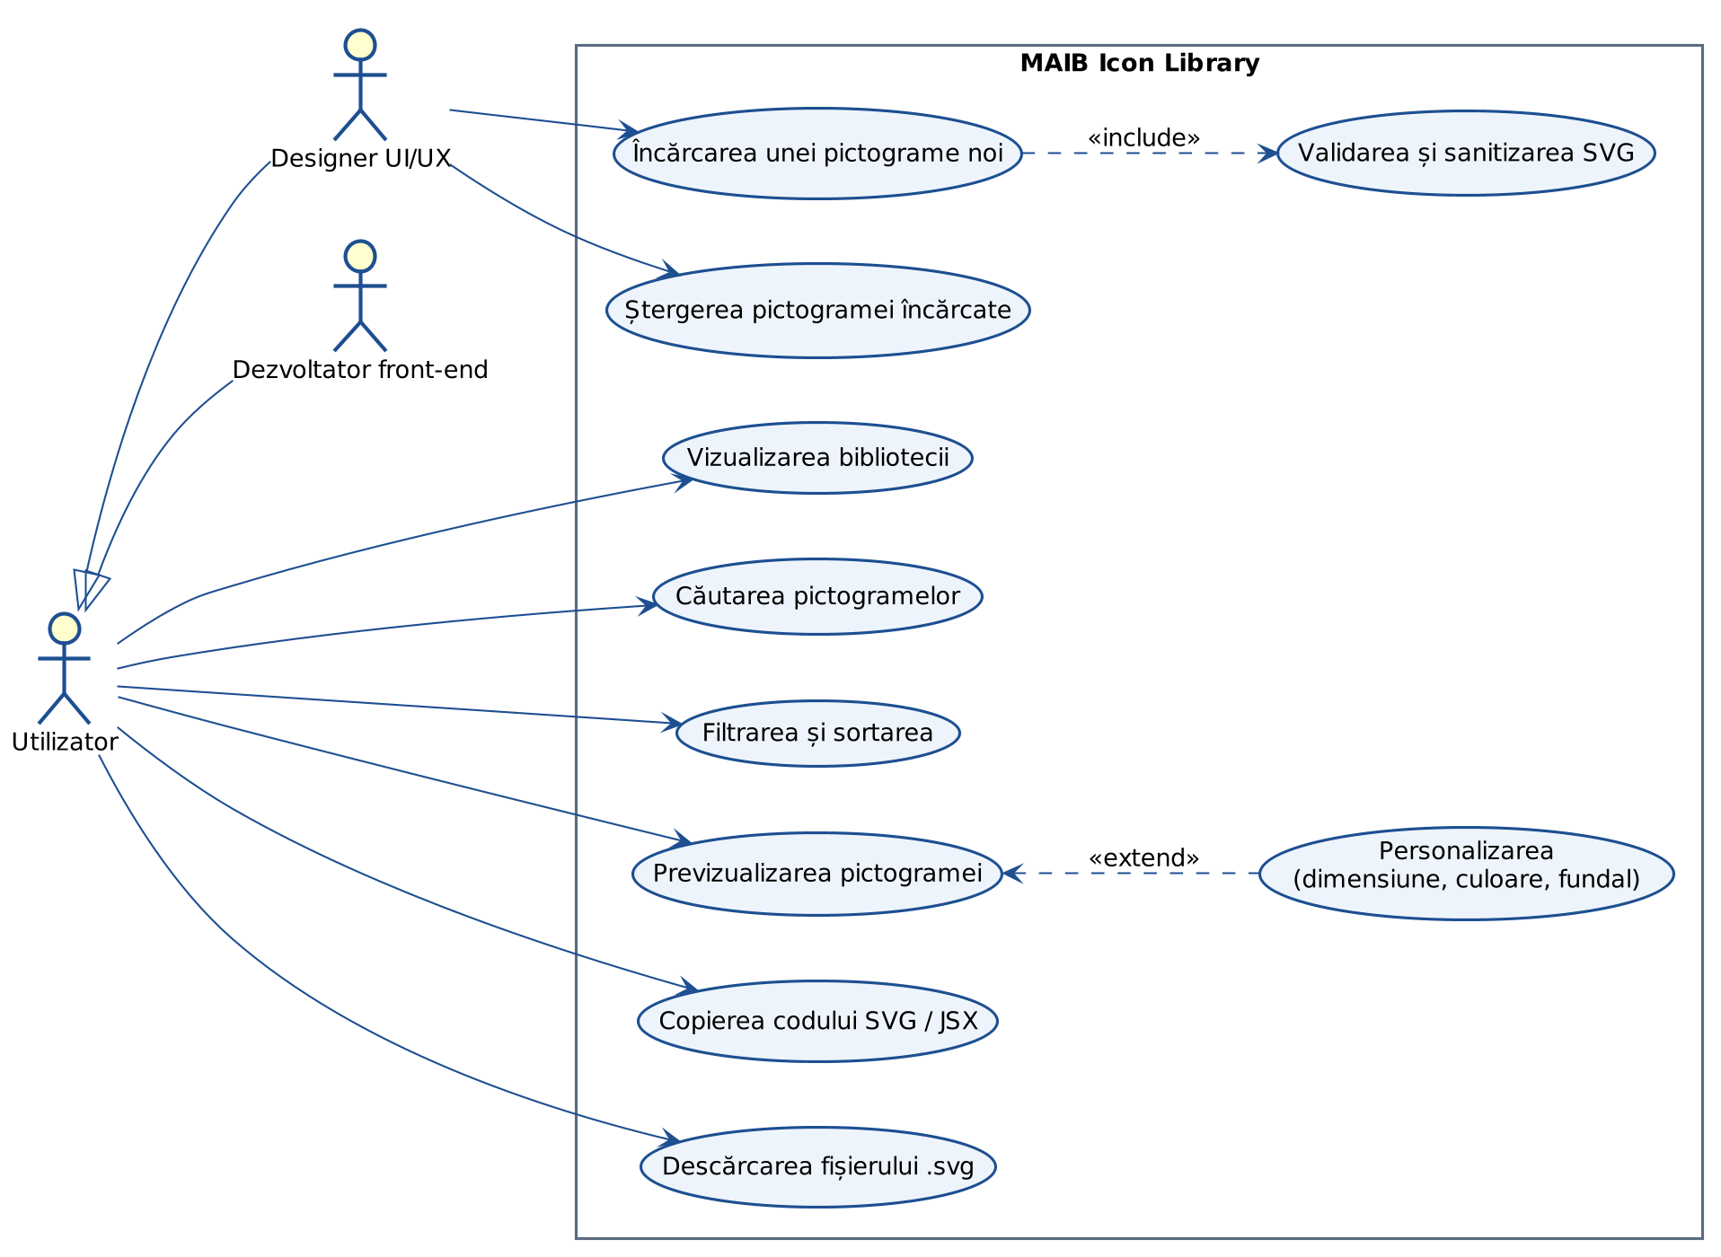
Figura 2.1 – Diagrama cazurilor de utilizare
Cazul „Personalizarea” extinde cazul „Previzualizarea pictogramei”, deoarece este opțional: utilizatorul poate vedea pictograma fără a-i schimba dimensiunea sau culoarea. Cazul „Încărcarea unei pictograme noi” include obligatoriu „Validarea și sanitizarea SVG”, deoarece niciun fișier nu poate fi salvat fără aceste verificări.

2.1.2 Modelarea vizuală a fluxurilor
Cel mai complex flux al sistemului este încărcarea unei pictograme noi, reprezentată prin diagrama de activitate din Figura 2.2. Fluxul conține mai multe puncte de verificare, iar la fiecare dintre ele utilizatorul primește un mesaj clar, afișat lângă elementul care trebuie corectat.
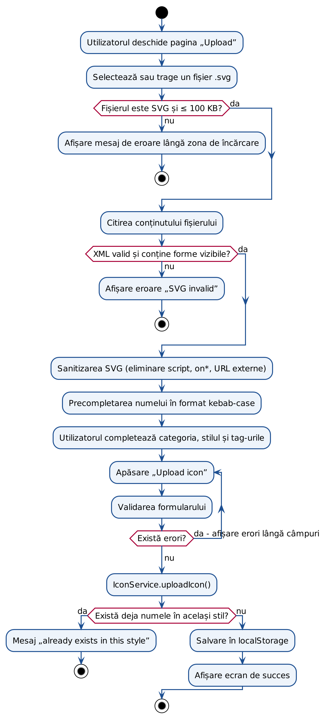
Figura 2.2 – Diagrama de activitate a încărcării unei pictograme
Verificările sunt ordonate de la cele mai simple la cele mai costisitoare: mai întâi tipul și dimensiunea fișierului, apoi validitatea XML și existența formelor vizibile, iar la final datele formularului și unicitatea numelui. Astfel, erorile evidente sunt semnalate instantaneu, fără a citi sau prelucra fișierul.

2.1.3 Stările de tranziție ale sistemului
Formularul de încărcare trece prin mai multe stări, prezentate în diagrama de stări din Figura 2.3. Modelarea explicită a stărilor a permis ca interfața să afișeze în fiecare moment exact elementele necesare: zona de încărcare goală, previzualizarea fișierului, erorile câmpurilor, starea de trimitere sau ecranul de succes.
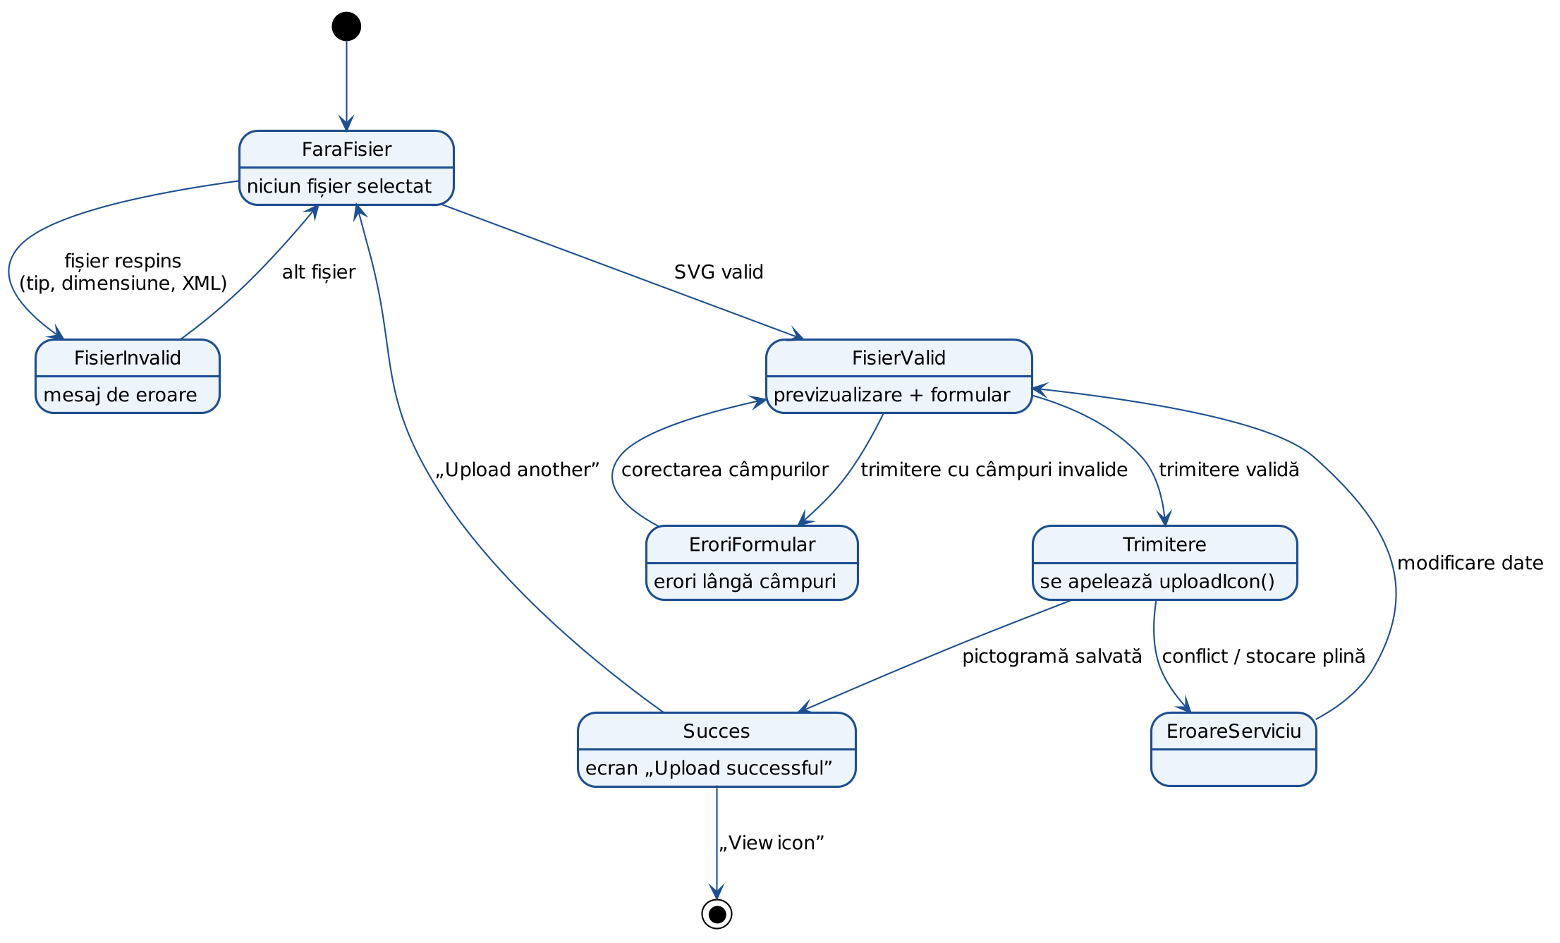
Figura 2.3 – Diagrama de stări a formularului de încărcare
Din starea de eroare a serviciului (de exemplu, nume duplicat) utilizatorul revine la formular cu datele păstrate, iar din starea de succes poate deschide pictograma nou creată sau poate începe o nouă încărcare.

2.1.4 Descrierea scenariilor de utilizare
Principalele scenarii de utilizare sunt descrise în Tabelul 2.1.
Tabelul 2.1 – Scenariile principale de utilizare
Nr. | Scenariu | Flux principal | Rezultat
1 | Găsirea unei pictograme | Utilizatorul tastează „card” în câmpul de căutare (sau apasă „/” pentru a-l activa); opțional alege categoria Finance și stilul Bulk | Grila afișează doar pictogramele potrivite; numărul lor este actualizat
2 | Preluarea codului | Utilizatorul deschide pictograma, alege dimensiunea 32 px și culoarea brandului, trece pe fila JSX și apasă „Copy JSX” | Codul este copiat în clipboard; apare o notificare de confirmare
3 | Descărcarea fișierului | Pe pagina de detalii sau direct din grilă utilizatorul apasă „Download SVG” | Se descarcă fișierul nume-stil.svg cu dimensiunea și culoarea alese
4 | Adăugarea unei pictograme | Designerul trage fișierul în zona de încărcare, verifică numele precompletat, alege categoria, stilul și tag-urile, apasă „Upload icon” | Pictograma apare în bibliotecă cu eticheta „New”
5 | Corectarea erorilor | Utilizatorul trimite formularul fără categorie și tag-uri | Mesajele de eroare apar lângă câmpuri și dispar pe măsură ce acestea sunt completate
6 | Ștergerea unei pictograme încărcate | Pe pagina de detalii a unei pictograme proprii utilizatorul apasă „Delete” | Pictograma este eliminată; pictogramele predefinite nu pot fi șterse

2.1.5 Fluxurile de mesaje și legăturile dintre componentele sistemului
Interacțiunea dintre componentele sistemului la căutarea unei pictograme este prezentată prin diagrama de secvență din Figura 2.4.
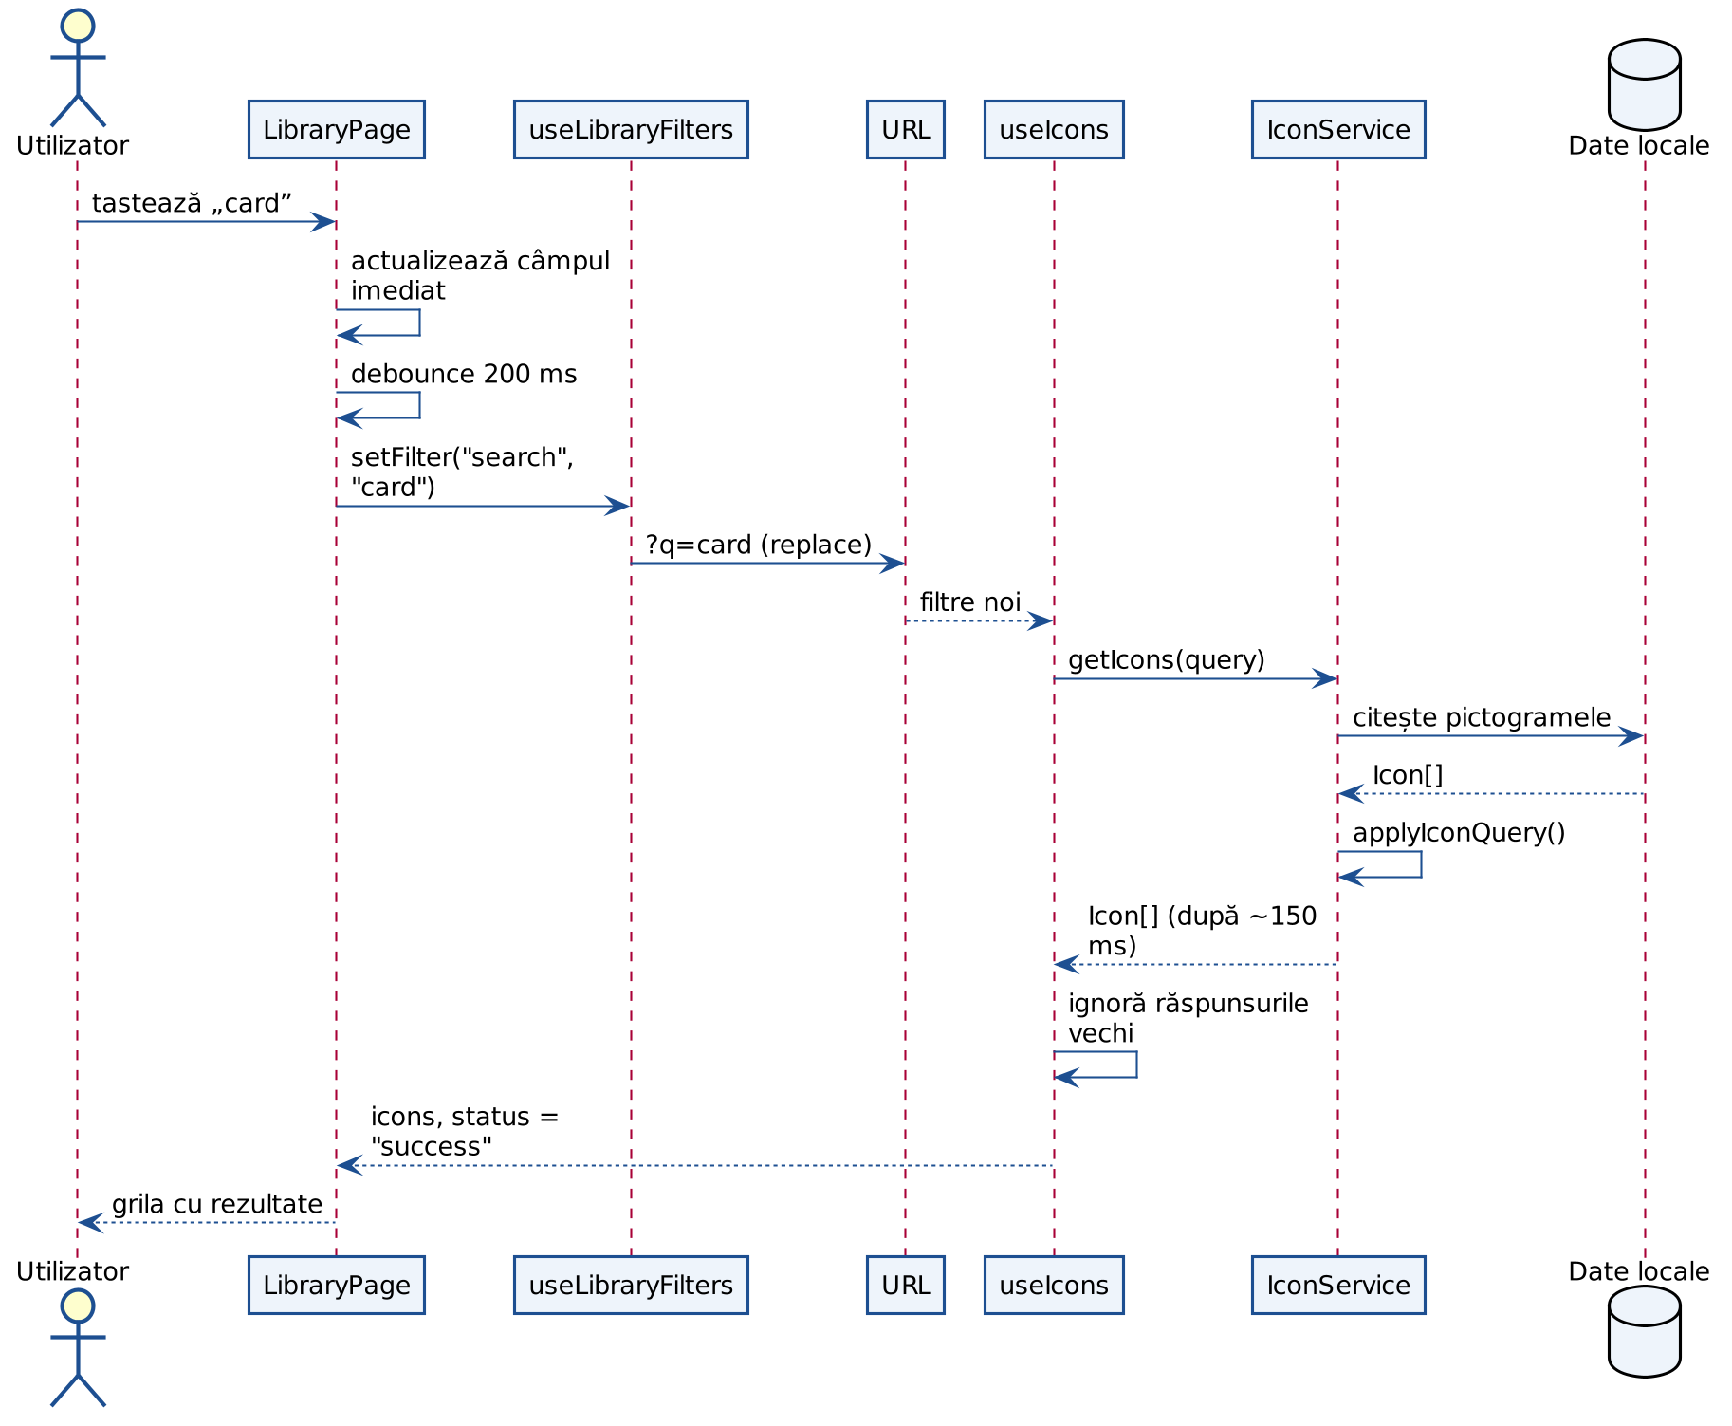
Figura 2.4 – Diagrama de secvență a căutării unei pictograme
Textul introdus de utilizator apare imediat în câmpul de căutare, însă filtrul este scris în adresa URL abia după 200 ms fără tastare. Modificarea URL-ului generează o nouă cerere către serviciul de date prin hook-ul useIcons. Fiecare cerere este marcată cu o cheie construită din parametrii căutării, iar răspunsurile care aparțin unei chei vechi sunt ignorate. Astfel, la tastarea rapidă utilizatorul nu vede niciodată rezultatele unei căutări anterioare.

2.2 Descrierea structurală a sistemului

2.2.1 Descrierea structurii statice a sistemului
Structura statică a sistemului este prezentată prin diagrama de clase din Figura 2.5. Elementul central este interfața IconService, care definește contractul dintre interfața utilizatorului și sursa de date: obținerea listei de pictograme după o interogare, obținerea unei pictograme după identificator, încărcarea, actualizarea și ștergerea.
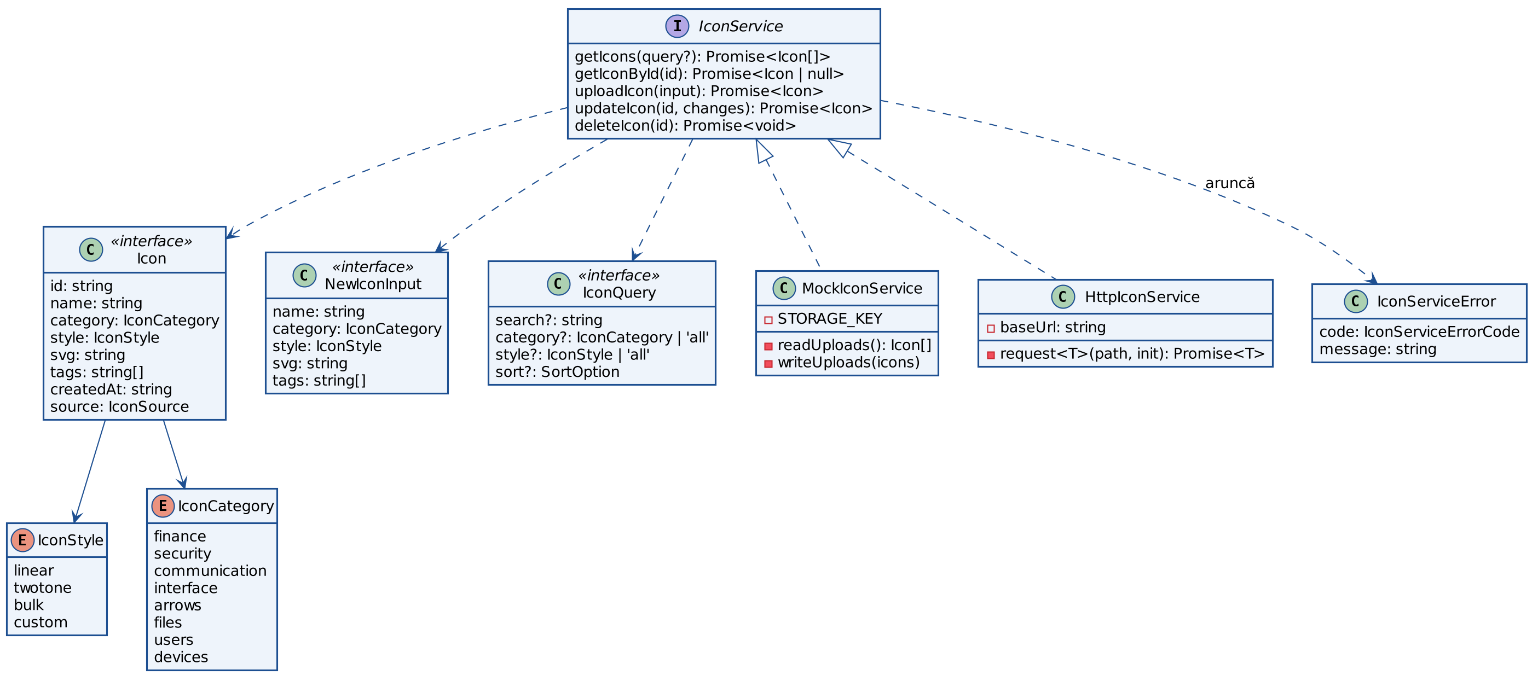
Figura 2.5 – Diagrama de clase a modelului de date și a stratului de servicii
Interfața are două implementări: MockIconService, care folosește datele generate local și localStorage, și HttpIconService, care trimite cereri către un API REST. Toate erorile sunt transmise sub forma unui tip comun, IconServiceError, cu codurile not-found, conflict, forbidden, invalid și network, astfel încât interfața afișează aceleași mesaje indiferent de sursa datelor.
Entitatea Icon descrie o pictogramă: identificatorul, numele în format kebab-case, categoria, stilul, codul SVG sanitizat, tag-urile, data adăugării și sursa (bibliotecă sau încărcare). Fiecare stil al aceleiași pictograme este o înregistrare separată, de exemplu wallet-linear și wallet-bulk; această structură simplifică filtrarea și corespunde modului în care datele ar fi returnate de un API.

2.2.2 Relațiile de dependență între componentele sistemului
Aplicația este organizată pe straturi, prezentate în diagrama de componente din Figura 2.6. Paginile folosesc componente de interfață și hook-uri; hook-urile și formularele accesează datele numai prin interfața IconService; logica de prelucrare (validare, sanitizare, filtrare, formatare) este scrisă ca funcții pure în directorul „lib”, fără dependențe de React.
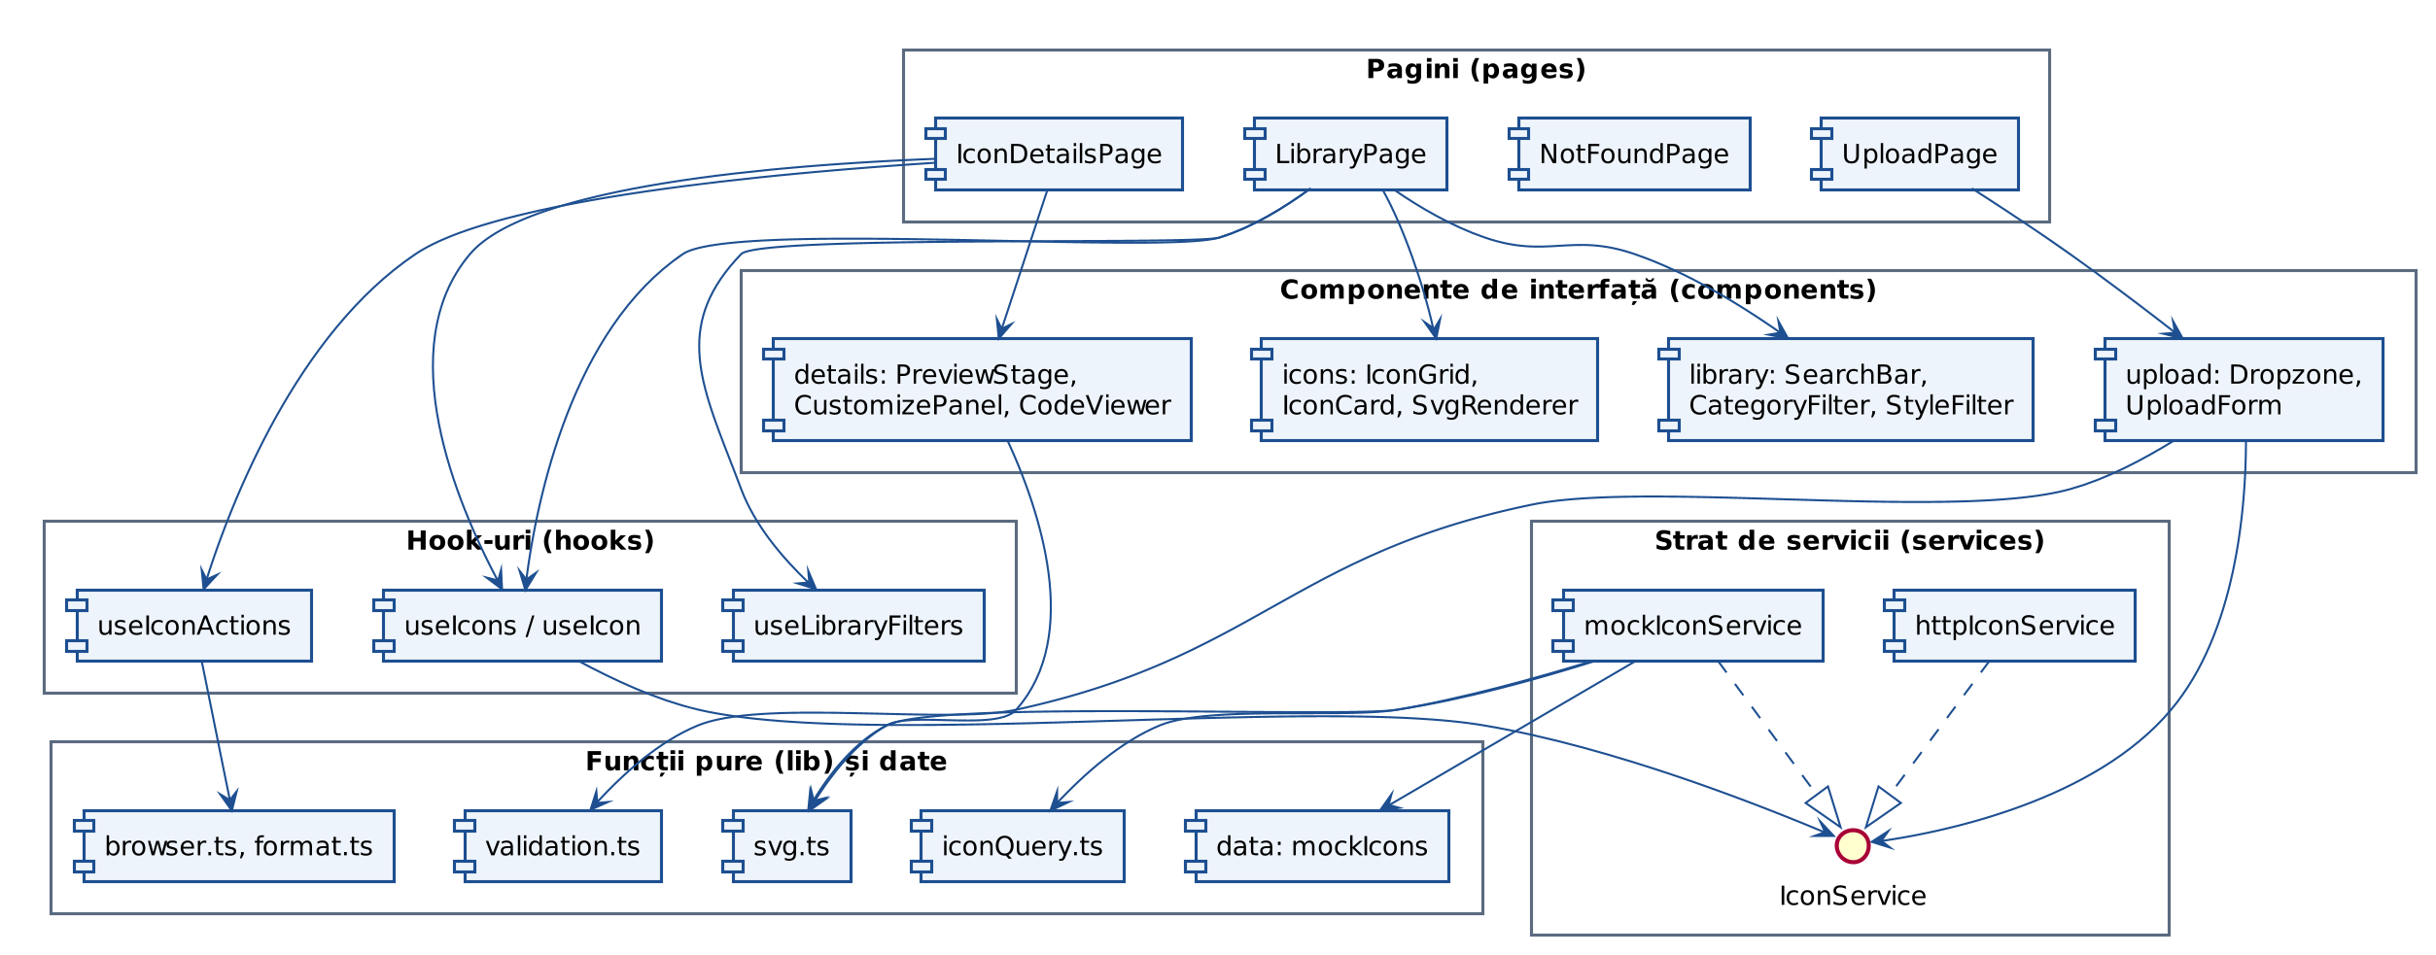
Figura 2.6 – Diagrama de componente a aplicației
Regula principală a arhitecturii este că nicio componentă nu accesează direct localStorage sau fetch. Alegerea implementării se face într-un singur fișier, services/index.ts: dacă variabila de mediu VITE_ICON_API_URL este definită, se folosește serviciul HTTP, în caz contrar – cel local. Astfel, trecerea la un backend real nu necesită modificarea paginilor sau a componentelor.

2.2.3 Modelarea echipamentelor mediului de implementare
Diagrama de desfășurare din Figura 2.7 prezintă mediul de funcționare al aplicației. În versiunea MVP, aplicația compilată (fișierele HTML, JavaScript și CSS din directorul „dist”) este livrată de un server web static și rulează integral în browserul utilizatorului; pictogramele încărcate sunt păstrate în localStorage.
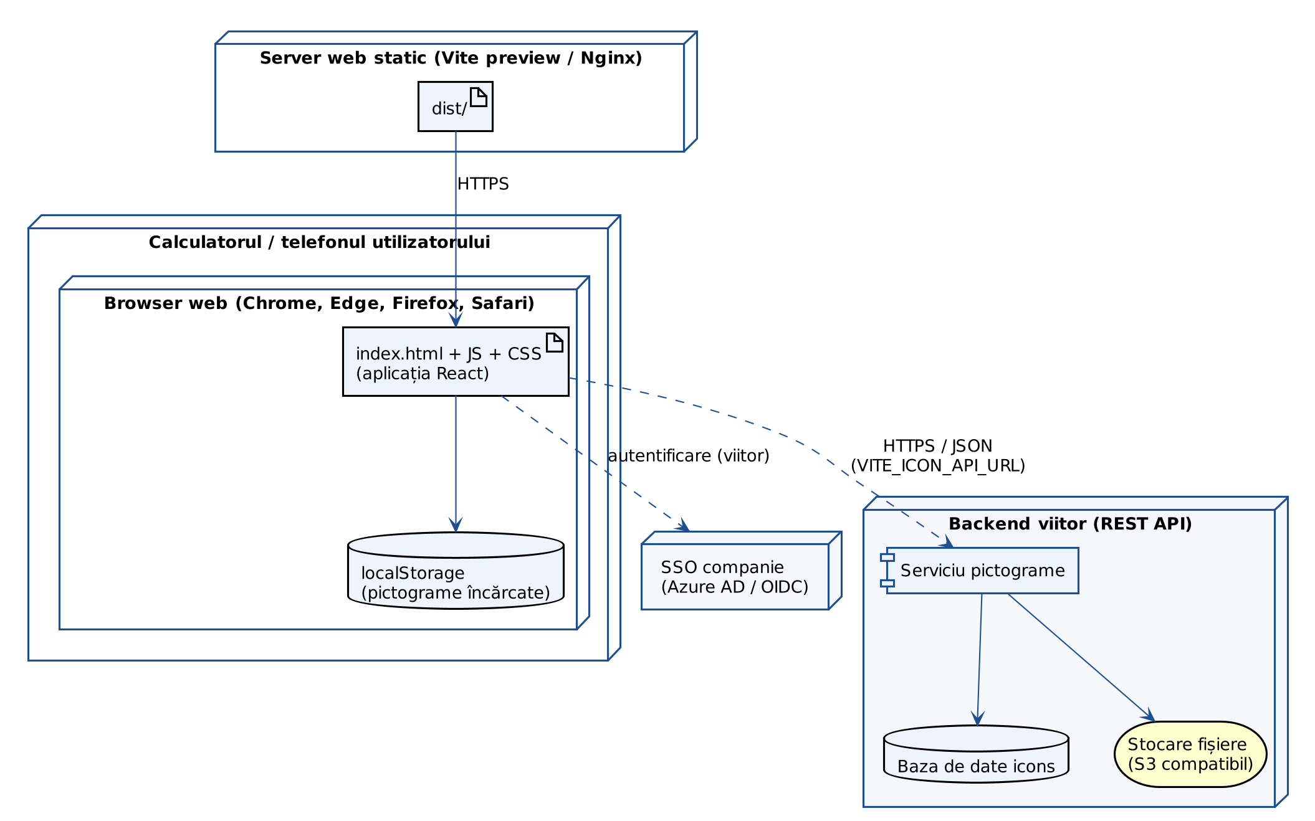
Figura 2.7 – Diagrama de desfășurare a sistemului
Elementele marcate ca viitoare – serviciul REST, baza de date, stocarea fișierelor și autentificarea prin SSO – nu fac parte din MVP, însă arhitectura aplicației este pregătită pentru conectarea lor.

3 REALIZAREA SISTEMULUI
Capitolul descrie tehnologiile utilizate, structura proiectului, modul de implementare a principalelor funcționalități și rezultatele testării.

3.1 Tehnologii și instrumente utilizate
Alegerea tehnologiilor a urmărit trei criterii: utilizarea unor instrumente răspândite în dezvoltarea web modernă, siguranța tipurilor de date și viteza de dezvoltare. Tehnologiile folosite sunt prezentate în Tabelul 3.1.
Tabelul 3.1 – Tehnologiile și instrumentele utilizate
Tehnologie | Versiune | Rol în proiect
React [12] | 19 | Biblioteca de construire a interfeței din componente
TypeScript [13] | 6.0 | Tipizarea statică a codului; detectarea erorilor la compilare
Vite [14] | 8 | Serverul de dezvoltare și compilarea versiunii de producție
Tailwind CSS [15] | 4 | Stilizarea interfeței și tokenii de design (@theme)
React Router [16] | 8 | Navigarea între pagini și sincronizarea filtrelor cu URL-ul
Oxlint [17] | 1 | Analiza statică a codului (linting)
Figma | – | Studierea resurselor existente și prototiparea interfeței
Magnific | – | Îmbunătățirea imaginilor raster pentru materialele de prezentare
PlantUML | – | Elaborarea diagramelor UML
Git, VS Code | – | Controlul versiunilor și editarea codului

3.2 Structura proiectului
Codul sursă este organizat în directorul src pe principiul separării responsabilităților:
- types – tipurile de date ale domeniului (Icon, NewIconInput, IconQuery);
- config – categoriile, stilurile, opțiunile de sortare și limitele de încărcare, păstrate într-un singur loc pentru ca textele de ajutor și validarea să nu se contrazică;
- data – desenele pictogramelor predefinite și generatorul de înregistrări;
- services – interfața IconService și cele două implementări;
- lib – funcții pure pentru SVG, validare, filtrare, formatare și operații ale browserului;
- hooks – logica reutilizabilă a paginilor: încărcarea datelor, filtrele, acțiunile de copiere și descărcare;
- components și pages – componentele de interfață și cele patru pagini: biblioteca, detaliile pictogramei, încărcarea și pagina „nu a fost găsit”.
Culorile interfeței sunt definite ca tokeni de design în fișierul index.css: bleumarin închis pentru structură și turcoaz pentru acțiuni și focus. Astfel, paleta poate fi aliniată la valorile oficiale ale brandului MAIB prin modificarea unui singur fișier.

3.3 Implementarea funcționalităților principale
Generarea bibliotecii predefinite. Fiecare pictogramă este desenată o singură dată, pe o grilă de 24×24, ca listă de contururi. Contururile sunt marcate ca „corp” (forma principală) sau „accent” (detaliu secundar). Generatorul produce din fiecare desen stilurile: Linear – contur de 1,5 px; Two-tone – accentele cu opacitate de 40%; Bulk – corpul umplut cu opacitate de 25% sub contur. Un stil este generat doar dacă diferă vizual de Linear. Rezultatul este o bibliotecă de 143 de pictograme obținute din 52 de desene, repartizate în 8 categorii. Toate pictogramele folosesc culoarea currentColor, deci preiau culoarea textului din context și pot fi recolorate fără fișiere suplimentare.
Stratul de servicii. Implementarea locală a serviciului adaugă o întârziere artificială de 150–300 ms fiecărei operații. Astfel, stările de încărcare și de eroare ale interfeței au fost realizate și testate încă din MVP și vor funcționa fără modificări cu un server real. Pictogramele încărcate sunt păstrate în localStorage [18] și sunt sanitizate din nou la fiecare citire, deoarece conținutul acestui spațiu poate fi modificat manual de utilizator.
Căutarea și filtrele. Filtrele sunt păstrate în adresa URL (de exemplu ?q=card&category=finance&style=bulk). Soluția permite partajarea unei selecții printr-un link, păstrarea filtrelor la revenirea din pagina de detalii și transmiterea directă a parametrilor către un viitor API. Căutarea acceptă mai multe cuvinte și compară fiecare cuvânt cu numele, categoria și tag-urile pictogramei.
Sanitizarea SVG. Deoarece pictogramele sunt inserate direct în pagină (altfel nu ar putea fi recolorate), orice fișier încărcat trece prin funcția sanitizeSvg. Aceasta analizează fișierul cu DOMParser, elimină elementele periculoase (script, foreignObject, iframe, style, elementele de animație), atributele de tip on*, legăturile și URL-urile externe și adaugă atributul viewBox, dacă lipsește, pentru ca pictograma să se poată scala. Codul complet al modulului este prezentat în Anexa B, iar contractul stratului de servicii – în Anexa C.
Exportul personalizat. Funcția customizeSvg setează dimensiunea aleasă și, dacă utilizatorul a ales o culoare fixă, înlocuiește currentColor cu valoarea hexazecimală. Varianta JSX este obținută prin transformarea atributelor în formatul camelCase (de exemplu stroke-width devine strokeWidth), păstrând neschimbate atributele data-* și aria-*:
export function customizeSvg(markup: string, options: { size: number; color: string }): string {
const parsed = parseSvg(markup)
if (!parsed.ok) return markup
const { root } = parsed
root.setAttribute('width', String(options.size))
root.setAttribute('height', String(options.size))
const svg = serialize(root)
return options.color === INHERIT_COLOR ? svg : svg.replace(/currentColor/gi, options.color)
}

Încărcarea pictogramelor. Validarea este realizată prin funcții pure care returnează mesaje de eroare în loc să arunce excepții, astfel încât formularul poate afișa fiecare mesaj lângă câmpul corespunzător. Numele fișierului este transformat automat în format kebab-case (de exemplu, „Card Contactless.svg” devine „card-contactless”). Opțiunea „Make colour customisable” înlocuiește culorile fixe ale fișierului cu currentColor, pentru ca pictograma încărcată să poată fi recolorată la fel ca cele predefinite.
Accesibilitatea cardurilor. Fiecare card din grilă este în întregime un link, dar un buton nu poate fi plasat în interiorul unui link. Problema a fost rezolvată prin întinderea link-ului peste întregul card și plasarea butoanelor de acțiune rapidă deasupra acestuia. Pe dispozitivele tactile butoanele sunt ascunse, iar atingerea cardului deschide pagina de detalii.

3.4 Testarea sistemului
Testarea a fost realizată manual, pe baza unei liste de scenarii elaborate pentru fiecare funcționalitate, în browserele Chrome și Edge și în modul de simulare a dispozitivelor pentru lățimile de 375, 768 și 1280 px. O parte a cazurilor de test este prezentată în Tabelul 3.2.
Tabelul 3.2 – Cazuri de test și rezultate
Nr. | Caz de test | Rezultat așteptat | Rezultat
1 | Căutare „arrow left” | Se afișează doar variantele pictogramei arrow-left | Trecut
2 | Căutare după tag „password” | Se afișează pictogramele lock și key | Trecut
3 | Security + Two-tone + Newest | 6 pictograme, cele mai noi primele | Trecut
4 | Căutare „zzzz” | Mesaj „No icons found” cu butoanele Clear filters și Upload | Trecut
5 | Adresa /icons/does-not-exist | Mesaj „Icon not found” | Trecut
6 | Fundal închis + currentColor | Pictograma devine albă și rămâne vizibilă | Trecut
7 | Fila JSX, „Copy JSX” | Atributele sunt în format camelCase | Trecut
8 | Încărcarea unui fișier .png | Mesaj „not an SVG file” | Trecut
9 | Fișier mai mare de 100 KB | Mesaj privind dimensiunea maximă | Trecut
10 | SVG cu <script> și onload | Pictograma se salvează fără script și fără atribute on* | Trecut
11 | Același nume și stil de două ori | Mesaj „already exists in this style” | Trecut
12 | Reîncărcarea paginii după upload | Pictograma încărcată rămâne în bibliotecă | Trecut
13 | Lățimea ecranului 375 px | Fără derulare orizontală; filtrele devin butoane derulabile | Trecut

În timpul testării au fost identificate și remediate următoarele probleme:
- la tastarea rapidă se afișau pentru scurt timp rezultatele unei căutări anterioare – problema a fost rezolvată prin marcarea fiecărei cereri cu o cheie și ignorarea răspunsurilor învechite;
- o întârziere a sincronizării cu URL-ul putea suprascrie textul introdus între timp de utilizator – a fost adăugată memorarea ultimei valori sincronizate;
- copierea în clipboard nu funcționa la testarea de pe telefon prin rețeaua locală, deoarece API-ul Clipboard este disponibil doar în context securizat [19] – a fost adăugată o metodă alternativă de copiere;
- butoanele de acțiune rapidă se aflau în interiorul link-ului cardului, ceea ce contravine regulilor de accesibilitate – structura cardului a fost refăcută;
- conținutul localStorage modificat manual putea conține cod nesigur – sanitizarea a fost aplicată și la citirea datelor.
La final, proiectul a trecut fără erori verificarea tipurilor TypeScript, analiza statică cu Oxlint și compilarea versiunii de producție.

4 DESCRIEREA SISTEMULUI REALIZAT DIN PUNCT DE VEDERE AL UTILIZĂRII
Capitolul prezintă modul de lansare a aplicației și principalele ecrane ale acesteia, în ordinea în care sunt folosite de un utilizator obișnuit.

4.1 Lansarea aplicației
Pentru rularea aplicației sunt necesare Node.js versiunea 20 sau mai nouă și managerul de pachete npm. Aplicația se instalează și se pornește cu următoarele comenzi:
cd maib-icon-library
npm install # instalarea dependențelor
npm run dev # serverul de dezvoltare: http://localhost:5173
npm run build # verificarea tipurilor și compilarea în directorul dist/
npm run preview # rularea locală a versiunii compilate

Pentru testarea pe un telefon conectat la aceeași rețea se folosește comanda npm run dev -- --host, iar aplicația se deschide la adresa „Network” afișată în terminal.

4.2 Navigarea și căutarea pictogramelor
Pagina principală (Figura 4.1) afișează biblioteca de pictograme. În partea stângă se află lista categoriilor, în partea de sus – câmpul de căutare, filtrele de stil și selectorul de sortare, iar dedesubt – grila cu pictograme și numărul acestora. La trecerea cu mouse-ul peste un card apar butoanele de copiere rapidă și descărcare.
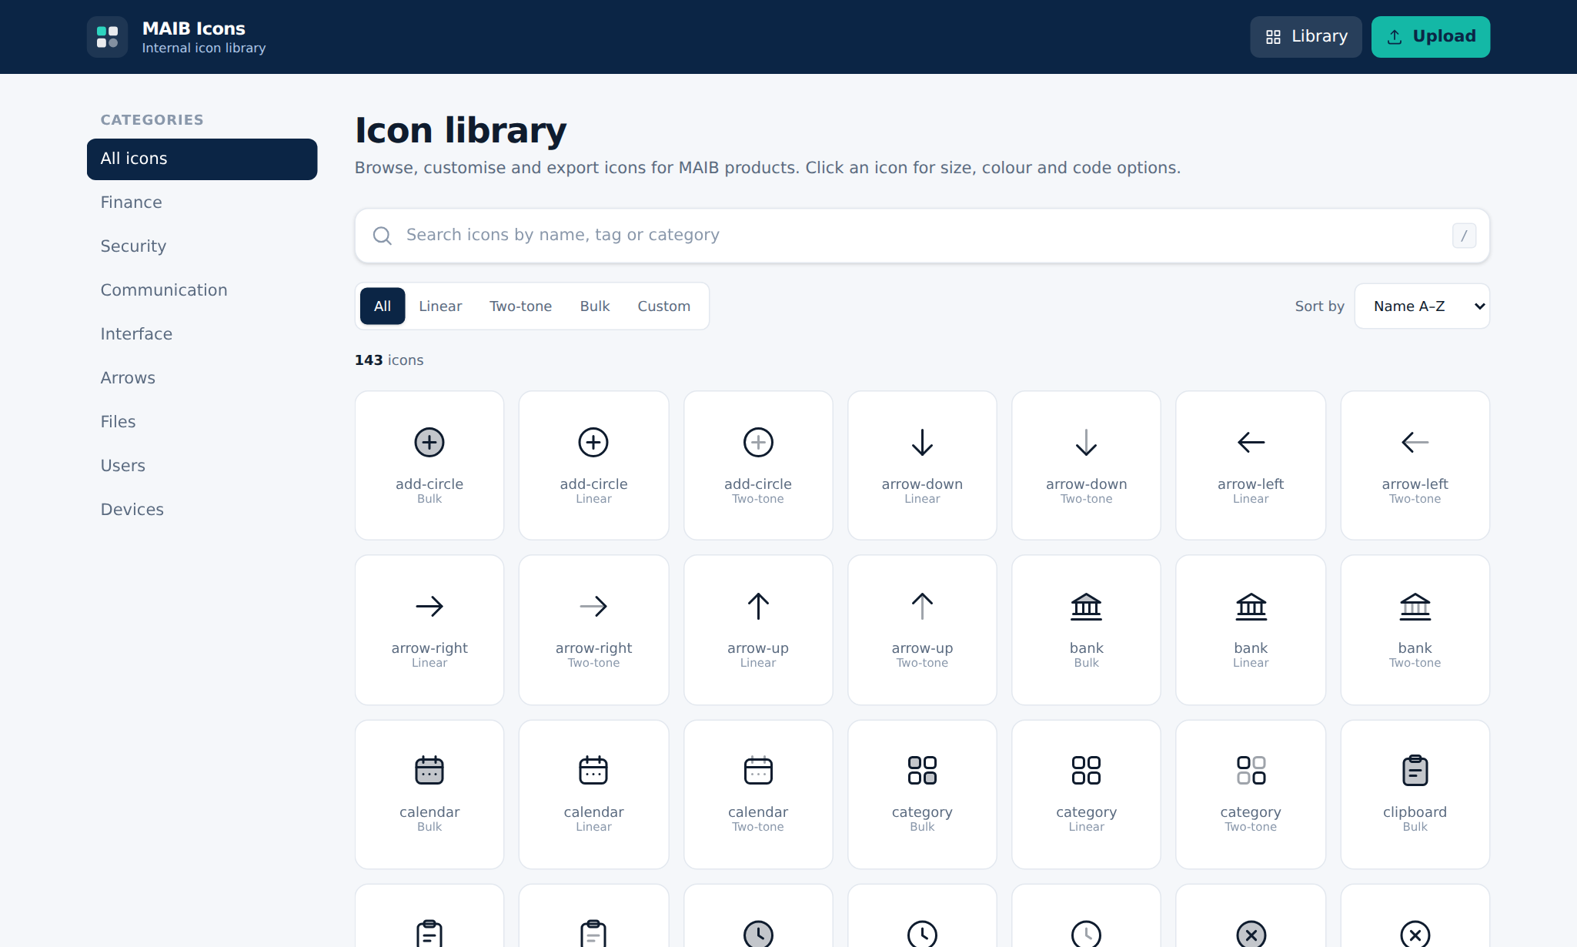
Figura 4.1 – Pagina principală a bibliotecii
Căutarea pornește la tastare; câmpul poate fi activat de oriunde prin tasta „/” și golit cu tasta „Esc”. În Figura 4.2 este prezentat rezultatul căutării cuvântului „card”: sunt afișate cele trei stiluri ale pictogramei credit-card, iar deasupra grilei apare butonul „Clear filters”.
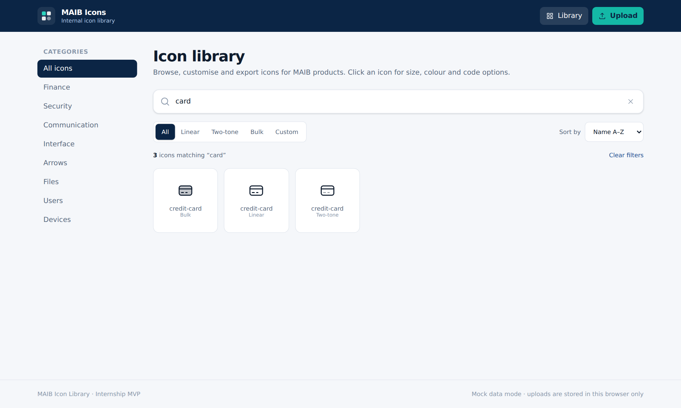
Figura 4.2 – Rezultatul căutării după cuvântul „card”
Filtrele pot fi combinate. Figura 4.3 prezintă selecția categoriei Security, a stilului Two-tone și sortarea după data adăugării. Selecția este păstrată în adresa paginii și poate fi trimisă unui coleg.
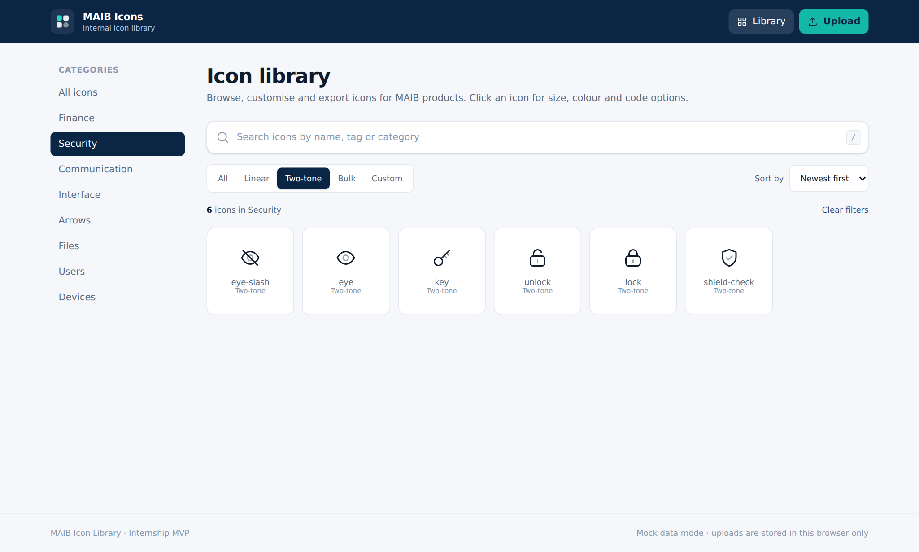
Figura 4.3 – Combinarea filtrelor de categorie, stil și sortare

4.3 Previzualizarea și exportul pictogramei
La selectarea unei pictograme se deschide pagina de detalii (Figura 4.4). În partea stângă se află zona de previzualizare și panoul de personalizare: dimensiunea (glisor, câmp numeric și valori predefinite de la 16 la 96 px), culoarea (valori predefinite, selector de culoare sau currentColor) și fundalul (deschis, închis sau transparent). În partea dreaptă sunt afișate informațiile despre pictogramă, stilurile disponibile ale aceleiași pictograme și codul generat.
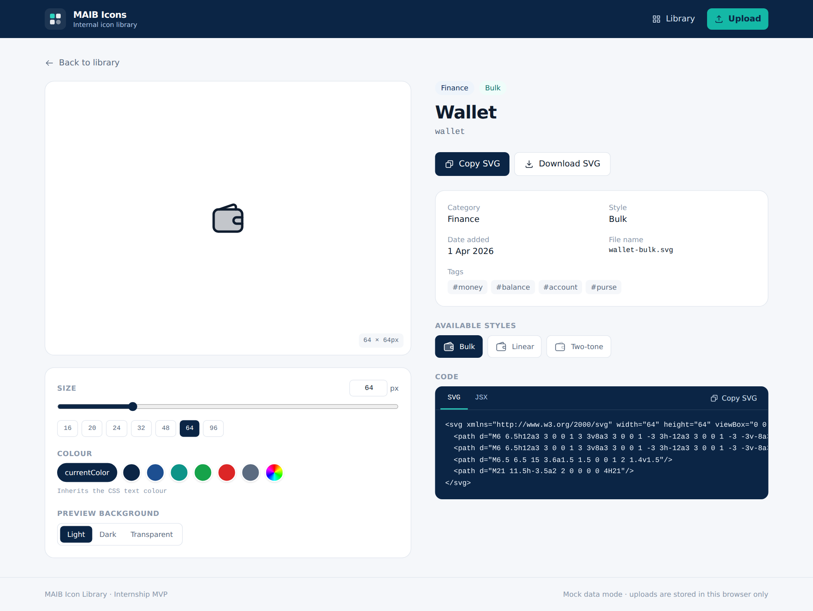
Figura 4.4 – Pagina de detalii a pictogramei
Codul se actualizează la fiecare modificare a dimensiunii sau culorii. Butonul „Copy SVG” copiază codul, iar „Download SVG” descarcă fișierul cu numele pictogramei și stilul ei. Fila JSX (Figura 4.5) oferă codul adaptat pentru componentele React.
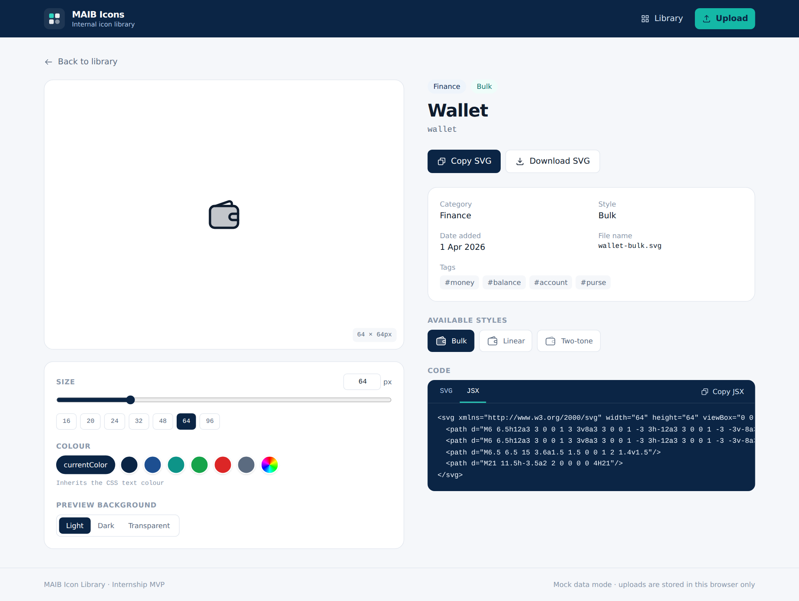
Figura 4.5 – Codul pictogramei în format JSX

4.4 Încărcarea unei pictograme noi
Pagina „Upload” conține zona de încărcare a fișierului și formularul cu datele pictogramei. Dacă formularul este trimis incomplet, mesajele de eroare apar lângă fiecare câmp (Figura 4.6) și dispar pe măsură ce câmpurile sunt completate corect.
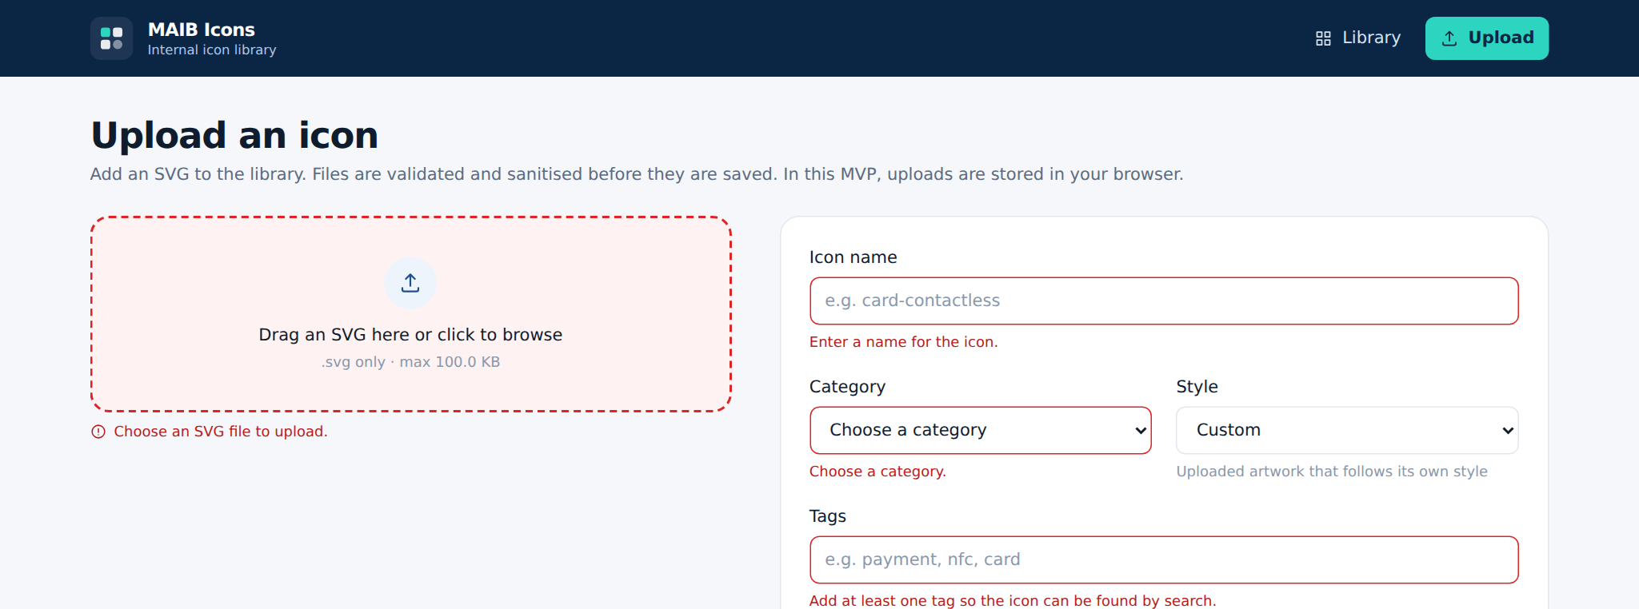
Figura 4.6 – Validarea formularului de încărcare
După selectarea fișierului se afișează previzualizarea acestuia, iar numele este precompletat din numele fișierului (Figura 4.7). Utilizatorul alege categoria și stilul și introduce tag-urile, separate prin virgulă.
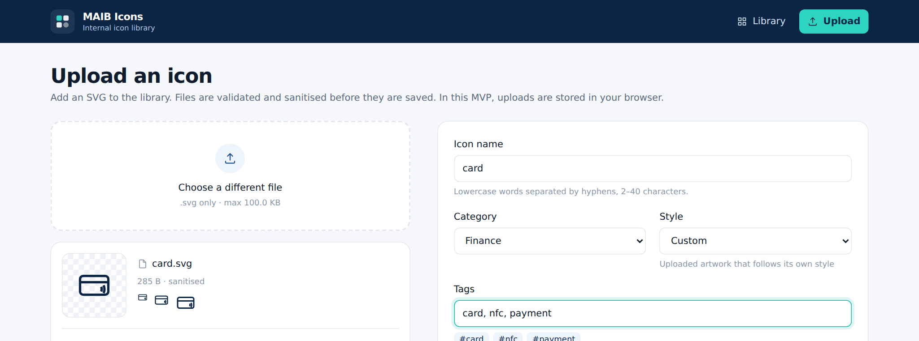
Figura 4.7 – Formularul completat pentru încărcarea unei pictograme
La trimiterea cu succes se afișează ecranul de confirmare (Figura 4.8), din care utilizatorul poate deschide pictograma sau poate încărca alta. Pictograma nouă apare în bibliotecă cu eticheta „New” și poate fi ștearsă din pagina de detalii.
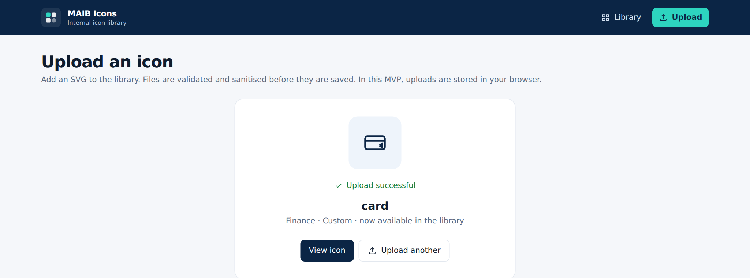
Figura 4.8 – Confirmarea încărcării pictogramei

4.5 Utilizarea pe dispozitive mobile
Interfața se adaptează automat la dimensiunea ecranului (Figura 4.9). Pe telefon lista de categorii devine un rând de butoane derulabile pe orizontală, butonul „Library” din antet se reduce la o pictogramă, iar pe pagina de detalii previzualizarea este afișată deasupra informațiilor. Pe dispozitivele tactile butoanele de acțiune rapidă ale cardurilor sunt ascunse, iar atingerea cardului deschide pagina de detalii.
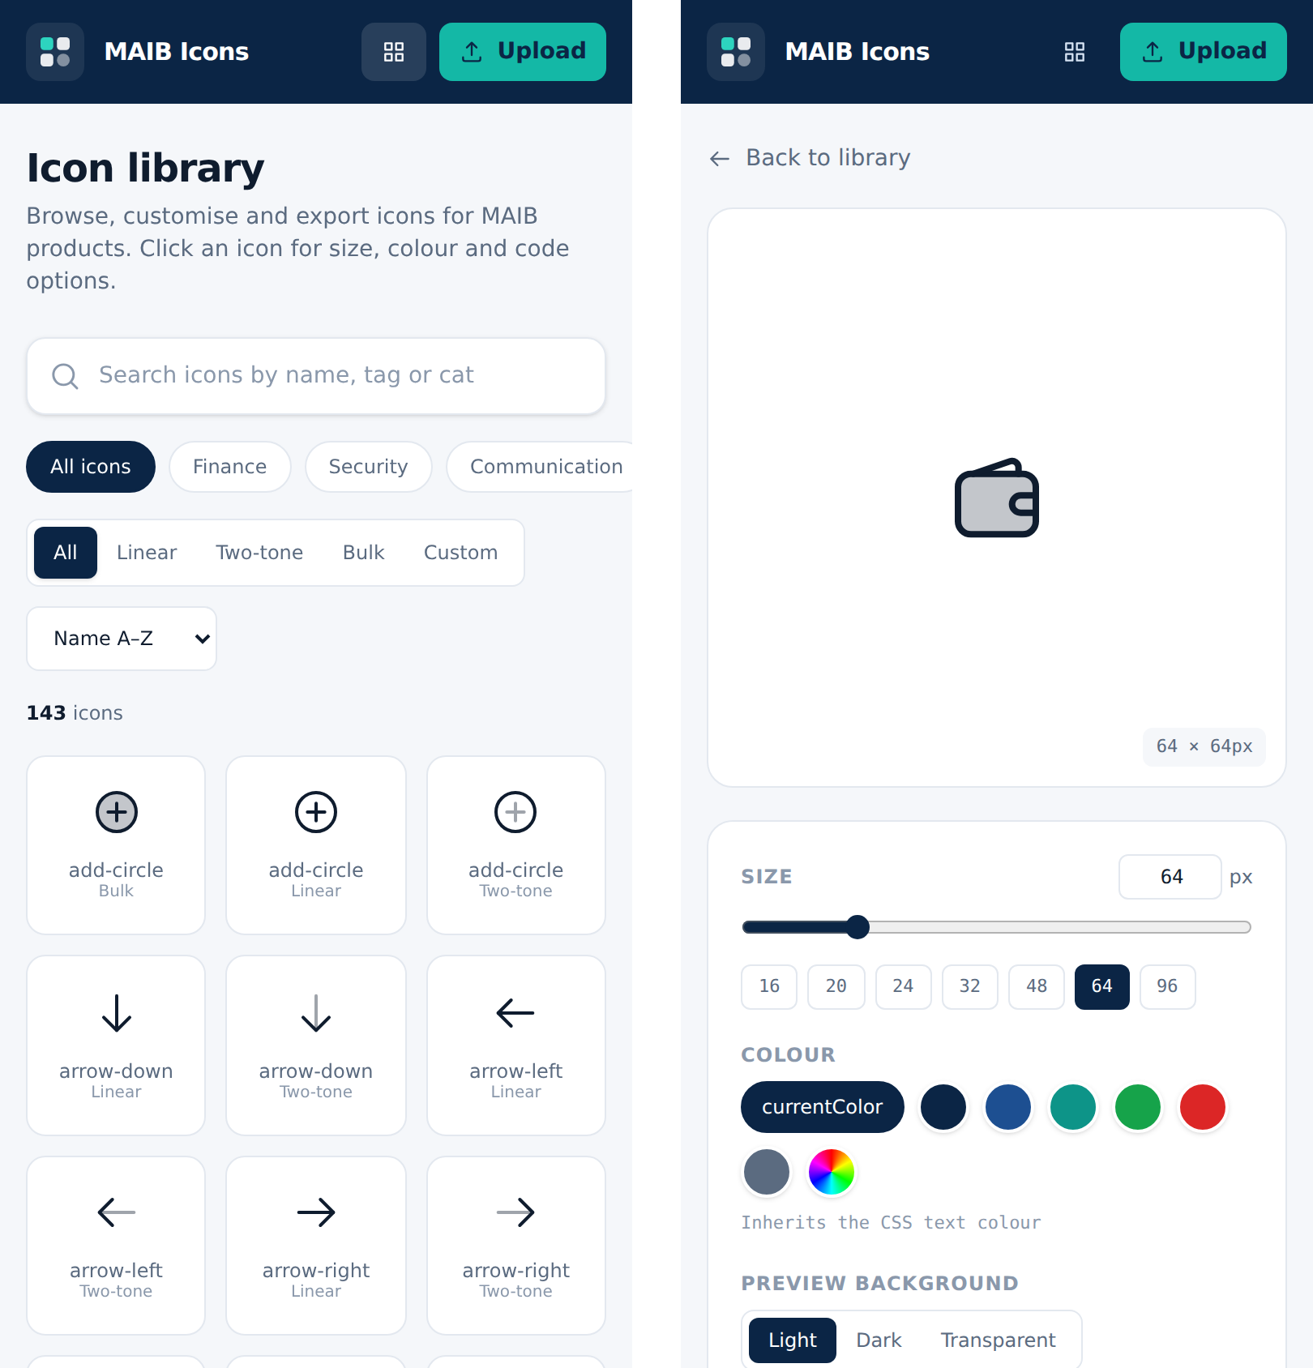
Figura 4.9 – Biblioteca și pagina de detalii pe un ecran de telefon
Pentru adresele inexistente aplicația afișează o pagină dedicată cu un link de întoarcere în bibliotecă, iar pentru căutările fără rezultate – un mesaj cu butoane pentru resetarea filtrelor și pentru încărcarea unei pictograme noi.

CONCLUZII
În cadrul stagiului de practică tehnologică desfășurat la BC „MAIB” SA a fost realizată aplicația web MAIB Icon Library – un instrument intern pentru căutarea, previzualizarea, personalizarea, exportul și încărcarea pictogramelor de interfață. Aplicația conține 143 de pictograme predefinite în 8 categorii și 3 stiluri, permite căutarea după nume, tag-uri și categorie, personalizarea dimensiunii și culorii, exportul ca SVG sau JSX și încărcarea pictogramelor noi cu validare, sanitizare și verificarea duplicatelor.
Obiectivele stabilite au fost îndeplinite integral: au fost analizate procesele de lucru ale Direcției Product Design și patru soluții existente (Iconsax, Material Symbols, Lucide, Magnific), au fost definite cerințele sistemului, a fost proiectată arhitectura prin diagrame UML, aplicația a fost implementată, testată și documentată. Arhitectura bazată pe interfața IconService permite conectarea unui backend real prin modificarea unei singure setări, fără schimbarea interfeței.
Toate cele nouă etape ale planului calendaristic din caietul stagiului de practică au fost realizate în termenele stabilite, iar cele opt sarcini individuale au fost îndeplinite integral (Anexa A); activitățile zilnice și observațiile personale sunt consemnate în fișa de activitate a caietului.
Rezultatul a fost prezentat coordonatorului de practică. Ca direcții de dezvoltare au fost identificate: conectarea la un API intern cu bază de date și autentificare prin SSO, un flux de aprobare a pictogramelor noi de către designeri, editarea metadatelor, exportul mai multor pictograme într-o arhivă, publicarea bibliotecii ca pachet npm pentru dezvoltatori și acoperirea funcțiilor din „lib” cu teste automate.
Stagiul a oferit experiența lucrului într-o echipă de product design a unei bănci și a arătat importanța consecvenței vizuale, a securității în prelucrarea datelor introduse de utilizatori și a documentării. Au fost consolidate cunoștințele de dezvoltare web cu React și TypeScript, de proiectare a arhitecturii software, de modelare UML și de testare. De asemenea, lucrul cu instrumente de inteligență artificială, precum Magnific, a arătat atât beneficiile acestora pentru pregătirea materialelor vizuale, cât și limitele lor. Practica a confirmat legătura directă dintre disciplinele studiate și sarcinile reale ale unei companii din domeniul IT și financiar.

BIBLIOGRAFIE
- BC „MAIB” SA. Despre bancă [online]. Chișinău: MAIB, 2026 [citat 01.09.2026]. Disponibil: https://www.maib.md
- HARLEY, Aurora. Icon Usability [online]. Nielsen Norman Group, 2014 [citat 03.09.2026]. Disponibil: https://www.nngroup.com/articles/icon-usability/
- Iconsax. Icon Library. Documentation [online]. Iconsax, 2026 [citat 08.09.2026]. Disponibil: https://docs.iconsax.io/features/icon-library
- Google. Material Symbols guide [online]. Google for Developers, 2026 [citat 08.09.2026]. Disponibil: https://developers.google.com/fonts/docs/material_symbols
- Lucide. Beautiful & consistent icons [online]. Lucide Contributors, 2026 [citat 08.09.2026]. Disponibil: https://lucide.dev
- Magnific [online]. Wikipedia, 2026 [citat 09.09.2026]. Disponibil: https://en.wikipedia.org/wiki/Magnific
- Freepik rebrands as Magnific, unifying its AI creative stack [online]. Tech.eu, 28.04.2026 [citat 09.09.2026]. Disponibil: https://tech.eu/2026/04/28/freepik-rebrands-as-magnific-unifying-its-ai-creative-stack-as-enterprise-and-no-collar-growth-accelerates/
- W3C. Scalable Vector Graphics (SVG) 2. W3C Candidate Recommendation [online]. World Wide Web Consortium, 2018 [citat 14.09.2026]. Disponibil: https://www.w3.org/TR/SVG2/
- OWASP Foundation. Cross Site Scripting Prevention Cheat Sheet [online]. OWASP Cheat Sheet Series, 2026 [citat 14.09.2026]. Disponibil: https://cheatsheetseries.owasp.org/cheatsheets/Cross_Site_Scripting_Prevention_Cheat_Sheet.html
- W3C. Web Content Accessibility Guidelines (WCAG) 2.2 [online]. World Wide Web Consortium, 2023 [citat 15.09.2026]. Disponibil: https://www.w3.org/TR/WCAG22/
- FOWLER, Martin. UML Distilled: A Brief Guide to the Standard Object Modeling Language. 3rd ed. Boston: Addison-Wesley, 2004. 208 p. ISBN 978-0-321-19368-1.
- Meta Open Source. React. Documentation [online]. 2026 [citat 18.09.2026]. Disponibil: https://react.dev
- Microsoft. TypeScript Documentation [online]. 2026 [citat 18.09.2026]. Disponibil: https://www.typescriptlang.org/docs/
- Vite. Getting Started [online]. VoidZero, 2026 [citat 18.09.2026]. Disponibil: https://vite.dev/guide/
- Tailwind Labs. Tailwind CSS Documentation [online]. 2026 [citat 18.09.2026]. Disponibil: https://tailwindcss.com/docs
- Remix Software. React Router. Documentation [online]. 2026 [citat 18.09.2026]. Disponibil: https://reactrouter.com
- Oxc Project. Oxlint. Linter usage guide [online]. 2026 [citat 24.09.2026]. Disponibil: https://oxc.rs/docs/guide/usage/linter
- MDN Web Docs. Window: localStorage property [online]. Mozilla, 2026 [citat 21.09.2026]. Disponibil: https://developer.mozilla.org/en-US/docs/Web/API/Window/localStorage
- MDN Web Docs. Clipboard API [online]. Mozilla, 2026 [citat 23.09.2026]. Disponibil: https://developer.mozilla.org/en-US/docs/Web/API/Clipboard_API

ANEXA A
Corespondența dintre caietul stagiului de practică și raport
Tabelele prezintă planul calendaristic (compartimentul I) și sarcina individuală (compartimentul II) din caietul stagiului de practică, cu indicarea capitolelor raportului în care este descrisă realizarea lor. Activitățile zilnice sunt consemnate în fișa de activitate (compartimentul IV), iar instruirea SSM din 01.09.2026 – în compartimentul III.
Tabelul A.1 – Planul calendaristic al stagiului de practică
Nr. | Tematica lucrărilor (conform caietului) | Perioada | Zile | Reflectare în raport
1 | Familiarizarea cu activitatea organizației, procesele de lucru, tehnologiile și cerințele de securitate | 01.09–02.09 | 2 | Introducere, 1.1
2 | Analiza domeniului de studiu, identificarea și formularea problemei | 03.09–04.09 | 2 | 1.1
3 | Identificarea și analiza comparativă a cel puțin trei soluții existente | 07.09–09.09 | 3 | 1.2
4 | Definirea și argumentarea soluției propuse, a utilizatorilor și funcționalităților | 10.09–11.09 | 2 | 1.3
5 | Specificarea cerințelor funcționale și nefuncționale, a constrângerilor | 14.09–15.09 | 2 | 1.3
6 | Proiectarea și modelarea soluției: arhitectură, modele, diagrame, prototip | 16.09–17.09 | 2 | Capitolul 2
7 | Realizarea soluției, implementarea și integrarea funcționalităților | 18.09–22.09 | 3 | 3.1–3.3
8 | Testarea pe baza cazurilor de test, remedierea problemelor | 23.09–24.09 | 2 | 3.4
9 | Descrierea modului de utilizare, documentarea și definitivarea raportului | 25.09–26.09 | 2 | Capitolul 4, Concluzii

Tabelul A.2 – Sarcina individuală și modul de realizare
Nr. | Conținutul sarcinii individuale (conform caietului) | Reflectare în raport | Mențiune
1 | Studierea proceselor Direcției Product Design și a modului de utilizare a pictogramelor; formularea problemei | 1.1 | Realizat
2 | Analiza și utilizarea instrumentului Magnific AI pentru îmbunătățirea și rafinarea resurselor grafice; evaluarea aplicabilității în fluxul de lucru al echipei | 1.2.4, 3.1 | Realizat
3 | Definirea soluției propuse, a utilizatorilor și a cerințelor funcționale și nefuncționale | 1.3 | Realizat
4 | Proiectarea arhitecturii, a modelului de date, a rutelor și a prototipului interfeței | Capitolul 2 | Realizat
5 | Implementarea bibliotecii: căutare, filtrare, sortare, grilă, sincronizarea cu URL-ul | 3.3, 4.2 | Realizat
6 | Implementarea paginii de detalii: previzualizare, culoare, fundal, cod SVG/JSX, copiere, descărcare | 3.3, 4.3 | Realizat
7 | Implementarea încărcării pictogramelor: validare, sanitizare, verificarea duplicatelor, salvare | 3.3, 4.4 | Realizat
8 | Testarea aplicației, remedierea problemelor și elaborarea documentației | 3.4, Capitolul 4 | Realizat

ANEXA B
Codul sursă al modulului de parsare și sanitizare a fișierelor SVG
Fișierul src/lib/svg.ts (fragment)
/**
* SVG helpers: parsing, sanitising, recolouring and exporting.
*
* Uploaded SVG is untrusted input. It is rendered with innerHTML, so anything
* that can run script or load external resources is stripped before it is
* stored or displayed.
*/

const FORBIDDEN_ELEMENTS = [
'script',
'foreignObject',
'iframe',
'object',
'embed',
'audio',
'video',
'style',
'animate',
'set',
'animateMotion',
'animateTransform',
]

const EXTERNAL_URL = /url\s*\(\s*['"]?\s*(?!#)/i

export type ParseResult = { ok: true; root: SVGSVGElement } | { ok: false; error: string }

export function parseSvg(markup: string): ParseResult {
const doc = new DOMParser().parseFromString(markup, 'image/svg+xml')
if (doc.getElementsByTagName('parsererror').length > 0) {
return { ok: false, error: 'The file is not valid SVG/XML and could not be read.' }
}
const root = doc.documentElement
if (root.nodeName.toLowerCase() !== 'svg') {
return { ok: false, error: 'The file does not have an <svg> root element.' }
}
return { ok: true, root: root as unknown as SVGSVGElement }
}

function serialize(root: Element): string {
return new XMLSerializer().serializeToString(root)
}

/** Removes script, event handlers and external references. Returns null if unparseable. */
export function sanitizeSvg(markup: string): string | null {
const parsed = parseSvg(markup)
if (!parsed.ok) return null
const { root } = parsed

for (const tag of FORBIDDEN_ELEMENTS) {
for (const el of Array.from(root.getElementsByTagName(tag))) el.remove()
}

for (const el of [root, ...Array.from(root.querySelectorAll('*'))]) {
for (const attr of Array.from(el.attributes)) {
const name = attr.name.toLowerCase()
const value = attr.value.trim()
const isHandler = name.startsWith('on')
const isExternalHref = (name === 'href' || name === 'xlink:href') && !value.startsWith('#')
const isExternalUrl = EXTERNAL_URL.test(value)
if (isHandler || isExternalHref || isExternalUrl) el.removeAttribute(attr.name)
}
}

// A viewBox is required for the icon to scale to any preview size.
if (!root.hasAttribute('viewBox')) {
const width = parseFloat(root.getAttribute('width') ?? '')
const height = parseFloat(root.getAttribute('height') ?? '')
if (width > 0 && height > 0) root.setAttribute('viewBox', `0 0 ${width} ${height}`)
}

return serialize(root)
}

ANEXA C
Contractul stratului de servicii și alegerea implementării
Fișierul src/services/iconService.ts și src/services/index.ts
import type { Icon, IconQuery, IconUpdate, NewIconInput } from '../types/icon'

/**
* The contract between the UI and wherever icons are stored.
*
* Components and hooks only depend on this interface. Today it is implemented
* by `mockIconService` (in-memory + localStorage); later by `httpIconService`
* (REST API). Swapping one for the other does not change any component.
*/
export interface IconService {
getIcons(query?: IconQuery): Promise<Icon[]>
getIconById(id: string): Promise<Icon | null>
uploadIcon(input: NewIconInput): Promise<Icon>
updateIcon(id: string, changes: IconUpdate): Promise<Icon>
deleteIcon(id: string): Promise<void>
}

export type IconServiceErrorCode = 'not-found' | 'conflict' | 'forbidden' | 'invalid' | 'network'

/** A predictable error type, so the UI can show a helpful message whichever implementation is used. */
export class IconServiceError extends Error {
readonly code: IconServiceErrorCode

constructor(code: IconServiceErrorCode, message: string) {
super(message)
this.name = 'IconServiceError'
this.code = code
}
}

export function errorMessage(error: unknown): string {
if (error instanceof Error) return error.message
return 'Something went wrong. Please try again.'
}

// ---------- services/index.ts ----------
import { createHttpIconService } from './httpIconService'
import type { IconService } from './iconService'
import { createMockIconService } from './mockIconService'

const apiUrl = import.meta.env.VITE_ICON_API_URL

export const isMockMode = !apiUrl

export const iconService: IconService = apiUrl
? createHttpIconService(apiUrl)
: createMockIconService()

export { IconServiceError, errorMessage } from './iconService'

